МИНИСТЕРСТВО ЭНЕРГЕТИКИ РЕСПУБЛИКИ КАЗАХСТАН
АКЦИОНЕРНОЕ ОБЩЕСТВО «КРИСТАЛЛ МЕНЕДЖМЕНТ»

«СОГЛАСОВАНО»  Генеральный директор  АО «Кристалл Менеджмент»  _____________ Д. Сайзинұлы  «____» ________________2026 г. | «УТВЕРЖДАЮ»  Вице-министр энергетики  Республики Казахстан  __________________К.С. Туткышбаев  «____» ______________2026 г.

ПРОГРАММА РАЗВИТИЯ ПЕРЕРАБОТКИ
СЫРОГО ГАЗА МЕСТОРОЖДЕНИЯ СУЛУТАБАН
на 2027 год

г.Астана 2026 г.

1 СОДЕРЖАНИЕ
1 | СОДЕРЖАНИЕ…………………………………………………………………….......... |  | 2
2 | ВВЕДЕНИЕ……………………………………………………………………………..... |  | 3
3 | ОБЩАЯ ЧАСТЬ………………………………………………………………………… |  | 4
 | 3.1 | Общие сведения о месторождении…………………………………………………….. | 4
 | 3.2 | Основание для проектирования ………………………………………………………… | 6
 | 3.3 | Запасы нефти и газа месторождения………………………………………………… | 7
 | 3.4 | Физико-химические свойства нефти и газа месторождения…………………….. | 10
 | 3.5 | Текущее состояние разработки месторождении………………………………. | 16
 | 3.6 | Технологические проектные показатели разработки месторождения……….. | 16
 | 3.7 | Газовый фактор месторождения (проектный, фактический и динамика изменения газового фактора за последние 5 лет)……………………………………......................... | 18
 | 3.8 | Прогноз добычи нефти и газа в рамках утвержденных проектных документов по месторождению……………………...……………………………………………………. | 18
 | 3.9 | Существующая система сбора и подготовки нефти и газа на месторождении ……………………………………………………………………………………………….. | 18
 | 3.10 | Динамика изменения переработки/утилизации сырого газа на месторождении (за последние 5 лет) ………………………………………………………………………..…. | 24
4 | ОБОСНОВАНИЕ ОБЪЕМА СЖИГАНИЯ СЫРОГО ГАЗА ………………………………. |  | 24
 | 4.1 | Обоснование объема сжигания газа при испытании объектов скважин (V_{III})………….. | 24
 | 4.2 | Обоснование объема сжигания газа в период пробной эксплуатации месторождения (V_{IV})…………………………………………………………………..…………………….... | 24
 | 4.3 | Обоснование объема сжигания газа при технологически неизбежном сжигании сырого газа (V_{V}) ……………………………………………………………………………. | 25
 | 4.4 | Обоснование объема сжигания газа при проведении пусконаладочных работ технологического оборудования (V₆) ……………………………………………………. | 25
 | 4.5 | Обоснование объема сжигания газа при эксплуатации технологического оборудования (V₇) ………………………………………………………………………… | 25
 | 4.6 | Обоснование объема сжигания газа при техническом обслуживании и ремонтных работах технологического оборудования (V₈) ………………………………………… | 25
 | 4.7 | Обоснование объема сжигания газа при технологических сбоях, отказах и отклонениях в работе технологического оборудования (V₉) ………………………... | 25
5 | ТЕХНОЛОГИЯ УТИЛИЗАЦИИ И ПЕРЕЧЕНЬ ОБЪЕКТОВ УТИЛИЗАЦИИ СЫРОГО ГАЗА НА МЕСТОРОЖДЕНИИ……………………………………………………. |  | 26
6 | БАЛАНС ГАЗА НА МЕСТОРОЖДЕНИИ ……………………………………………………. |  | 28
7 | ПЛАНЫ ПО ДАЛЬНЕЙШЕМУ РАЗВИТИЮ ПЕРЕРАБОТКИ СЫРОГО ГАЗА НА МЕСТОРОЖДЕНИИ ……………………………………………………………………………. |  | 30
8 | ЗАКЛЮЧЕНИЕ ………………………………………………………………………………...... |  | 30
ПРИЛОЖЕНИЕ А - Копии разрешительных документов и отчет об исполнении Программы развития переработки сырого газа………..………………………………………...............................
ПРИЛОЖЕНИЕ Б – Спецификация паспорта и план-графики технического обслуживания и ремонтных работ технологического оборудования…….…………………………………………….
ПРИЛОЖЕНИЕ В – Расчет объемов сжигания сырого газа ……….……………………………….

2 ВВЕДЕНИЕ
«Программа развития переработки сырого газа месторождения Сулутабан» на 2027 год (Далее – Программа), разрабатывается в связи с выполнением «Анализа разработки месторождения Сулутабан» в 2025 году (Протокол ЦКРР РК № 68/2 от 20 ноября 2025 года), а также с завершением срока действия протокола РГ №4/2 от 12 марта 2026 года.
Работы по разработке «Программы», выполнены по утвержденным технологическим показателям запасов, добычи нефти и газа с учетом следующих проектных документов:
- «Проект разработки месторождения Сулутабан» (Протокол ЦКРР РК 51/7 от 16.05.2024г.);
- «Анализа разработки месторождения Сулутабан» в 2025 году (Протокол ЦКРР РК № 68/2 от 20 ноября 2025 года).
- Корректировка №1 «Программы развития переработки сырого газа месторождения Сулутабан на период с 01.09.2024 год по 17.11.2026 года», с технологическими показателями разработки на период с 12.03.2026 по 31.12.2026 год (Протокол РГ №4/2 от 12 марта 2026 года).
Согласно п.3 ст.147 Кодекса Республики Казахстан от 27 декабря 2017 года
«О недрах и недропользовании»: «Недропользователи в целях рационального использования сырого газа и снижения вредного воздействия на окружающую среду обязаны разрабатывать по утверждаемой уполномоченным органом в области углеводородов форме программы развития переработки сырого газа. Программы развития переработки сырого газа подлежат утверждению уполномоченным органом в области углеводородов и должны обновляться каждые три года».
В рамках настоящего документа проведен анализ существующего положения на промысле, обоснованы объемы сжигания сырого газа на факельной установке, актуализировано текущее состояние разработки, технология сбора и подготовки нефти и газа месторождения, пересчитан баланс сырого газа на период с 12.03.2026 год по 31.12.2026 год.
В «Приложении А» отображены копии разрешительных документов (протокол ЦКРР РК, протокол Рабочей группы и «Отчет о выполнении программы развития переработки сырого газа за 2025 год»).
В «Приложении Б» представлены паспорта на технологическое оборудование План-графики ППР и т.д.
В «Приложении В» приведены расчеты объемов сжигания сырого газа.
В случае изменения технологических показателей разработки и технологической схемы данная программа будет скорректирована.
Все прилагаемые документы соответствуют действительности и являются официальными.
АО «Кристалл Менеджмент» несет ответственность в соответствии с законодательством Республики Казахстан за достоверность предоставляемой (заполненной) информации.
3 ОБЩАЯ ЧАСТЬ
3.1 Общие сведения о месторождении
Месторождение Сулутабан находится на территории Контрактного участка АО «Кристалл Менеджмент», который расположен на территории Кызылординской (части Кармакшинского, Жалагашского, Сырдарьинского районов), Улытауской (часть Улытауского района) и Актюбинской (часть Иргизского района) областей Республики Казахстан (Рис. 1).
В географическом отношении площадь работ расположена в южной части Торгайской низменности.
На контрактной территории имеется достаточно хорошо развитая инфраструктура на соседних месторождениях Майбулак и Арыскум, принадлежащие АО «ПККР» (5-10 км от месторождений С. Майбулак, Караколь и Бестобе). При подсоединении к имеющейся инфраструктуре товарная нефть может быть загружена на экспортный нефтепровод Казахстан-Китай и ШНОС. От Блока А до промысла месторождения Нуралы ТОО СП КГМ расстояние в среднем составляет до 153 км. Также на юге проходит республиканский магистральный газопровод «Бейнеу-Бозой-Шымкент».
Ближайшими станциями железной и автомобильной дороги являются Торетам и Жосалы, расположенные соответственно в 75 и 90 км на юг от южной границы участка и административно относящиеся к Кызылординской области. Расстояние до ближайшего областного центра города Кызылорда 230 км, поселок Жусалы – в 130 км к югу.
На востоке в 100 км расположено месторождение Кумколь, промышленное освоение которого начато в 1990 году.
В орографическом отношении район работ представляет собой низменную равнину с отметками рельефа от 60 до 130 м, осложненную возвышенным плато с отметками 200-230 м над уровнем моря.
Растительный покров представлен типичной для пустынь и полупустынь растительностью: саксаулом, чием, серой полынью, ковыльными и прочими представителями мелкотравья. В низинах увлажненные места густо зарастают тростником, камышом и осокой.
Животный мир и виды насекомых характерны для степной зоны Средней Азии, приспособившиеся к резко континентальной засушливой среде. Он достаточно разнообразен и тесно связан с ландшафтной зональностью.
Климат района – резко континентальный, с большими сезонными и суточными колебаниями температуры воздуха, дефицитом его влажности и малым количеством осадков. Максимальная температура летом достигает плюс 40-45°С, минимальная зимой – плюс 35-40°С. Осадки выпадают неравномерно, главным образом, в зимне-весенний период. Их среднегодовое количество не превышает –150 мм.
Для района месторождения характерны сильные ветры: летом западные и юго-западные, в остальные время года – северные и северо-восточные, в зимнее время часты метели и бураны. Водные артерии на площади месторождения отсутствуют.
Для технического водоснабжения используются слабоминерализованные воды альбских и сеноманских горизонтов, залегающих на глубине от 70 до 500 м.
Район не сейсмоактивный.
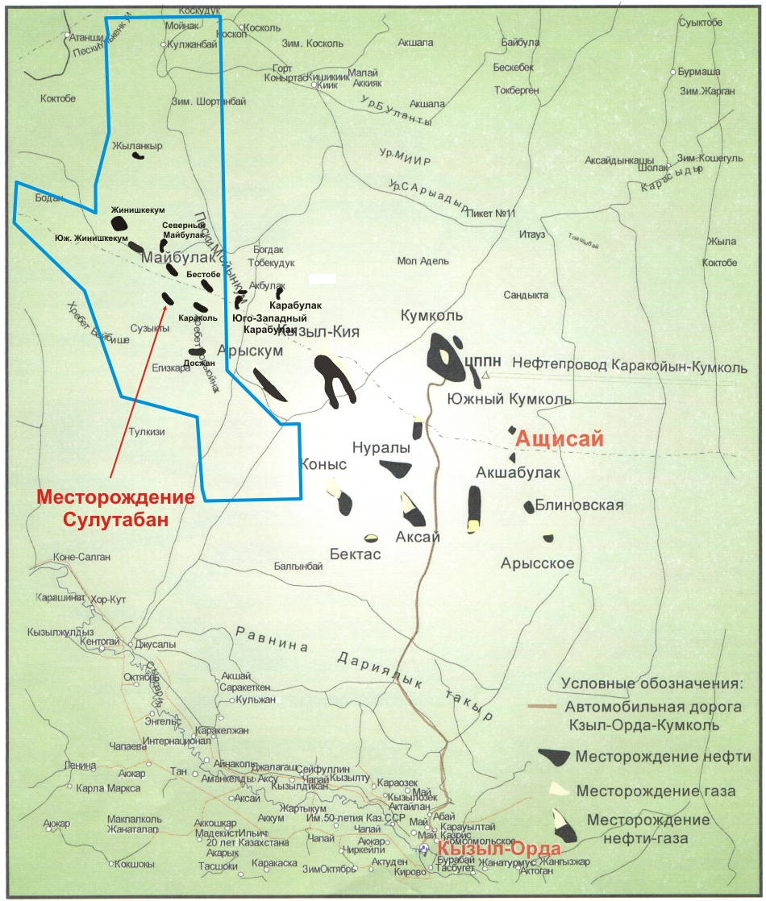
Рисунок 1 – Обзорная карта района работ

3.2 Основание для проектирования
Основанием для разработки Программы» являются:
- Кодекс Республики Казахстан от 27.12.2017 г. «О недрах и недропользовании»;
- «Единые правила по рациональному и комплексному использованию недр при разведке и добыче полезных ископаемых», утвержденные Приказом Министра энергетики Республики Казахстан от 15 июня 2018 года №239. Зарегистрирован в Министерстве юстиции Республики Казахстан 28.06.2018 г. №17131;
- «Форма программы развития переработки сырого газа», утвержденная приказом Министра энергетики Республики Казахстан от 05.05.2018 г. №165;
- «Правила выдачи разрешений на сжигание сырого газа в факелах». Приказ Министра энергетики Республики Казахстан от 25.04.2018 года №140;
- «Методика расчетов нормативов и объемов сжигания сырого газа при проведении операций по недропользованию». Приказ Министра энергетики Республики Казахстан от 05.05.2018 г. №164.
Работы по разработке «Программы» выполнены с учетом следующих проектных документов:
- «Проект разработки месторождения Сулутабан» (Протокол ЦКРР РК 51/7 от 16.05.2024г.);
- «Анализ разработки месторождения Сулутабан» в 2025 году (Протокол ЦКРР РК № 68/2 от 20 ноября 2025 года).
- «Подсчет запасов нефти и растворенного газа месторождения Сулутабан, расположенного в Кызылординской области Республики Казахстан (по состоянию изученности на 01.08.2023 г.)» (Протокол ГКЗ РК № 2600-23-У от 04.10.2023 г.).
- Дополнение № 16 (регистрационный номер 5222-УВС от «06» августа 2025 г.) к Контракту № 3996-УВС от «07» февраля 2014 г., срок действия – до «17» ноября 2048 г.
- Корректировка №1 «Программы развития переработки сырого газа месторождения Сулутабан на период с 01.09.2024 год по 17.11.2026 года», с технологическими показателями разработки на период с 12.03.2026 по 31.12.2026 год (Протокол РГ №4/2 от 12 марта 2026 года).

3.3 Запасы нефти и газа месторождения
В 2023 г. по итогам проведенной пробной эксплуатации, также геолого-геофизическим и геолого-промысловым работам, уточнившие геологическое строение месторождения был выполнен «Подсчет запасов нефти и растворенного газа месторождения Сулутабан, расположенного в Кызылординской области Республики Казахстан (по состоянию изученности на 01.08.2023 г.)» (протокол ГКЗ РК № 2600-23-У от 04.10.2023 г.).
Утвержденные геологические и извлекаемые запасы нефти и растворенного газа по месторождению Сулутабан составили:
по нефти:
С₁ – 3424 тыс.т. геологические, из них 1169 тыс.т. извлекаемые;
С₂ – 3369 тыс.т. геологические, из них 873 тыс.т. извлекаемые;
по растворенному газу:
С₁ – 1,5 млн.м³ геологические, из них 0,5 млн.м³ извлекаемые;
С₂ – 1,5 млн.м³ геологические, из них 0,4 млн.м³ извлекаемые;

В таблице 3.3.1 представлены начальные геологические и извлекаемые запасы нефти и растворенного газа.

Таблица 3.3.1 – Сводная таблица подсчета запасов нефти и растворенного газа месторождения Сулутабан (Протокол ГКЗ РК № 2600-23-У от 04.10.2023 г.)

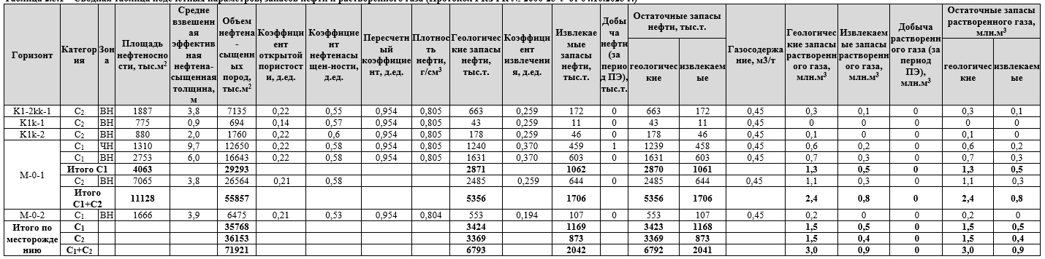

3.4 Физико-химические свойства нефти и газа месторождения
По состоянию на 01.07.2026 г. по месторождению Сулутабан отобраны и исследованы 4 глубинные пробы пластовой нефти из скважин КМ-8, КМ-8_2 и КМ-21_1 продуктивного горизонта М-0-1, а также 6 поверхностных проб нефти из скважин КМ-8, КМ-8_2 и КМ-21_1 продуктивных горизонтов М-0-1 и М-0-2, а также по две пробы в скважинах КМ-8_2 и КМ-21_1 из продуктивного горизонта М-0-1.
Все исследования флюидов в пластовых и поверхностных условиях проводились по внутренним методикам, согласно ГОСТам и регламентирующим документам в соответствии с ИСО/МЭК 17025–2009 г.
Исследования физико-химических характеристик глубинных и поверхностных проб нефти на месторождении проводились в аккредитованных лабораториях ТОО «Везерфорд-КЭР» и ТОО «Научный аналитический центр».
3.4.1 Состав и свойства нефти в пластовых условиях
В результате проведения термодинамических исследований были определены основные свойства пластовой нефти: давление насыщения, газосодержание, объёмный коэффициент, вязкость и плотность пластовой нефти, усадка, коэффициенты сжимаемости и растворимости.
Физико-химические свойства пластовой нефти изучены по результатам исследований 4 проб, из них 2 пробы в скважине КМ-8 и по одной пробе в скважинах КМ-8_2 и КМ-21_1. Ввиду значительных расхождений и неоднозначных результатов анализов проб пластовой нефти по скважине КМ-8 от результатов анализов как пластовых, так и устьевых проб из новых пробуренных оценочных скважин, данные пробы пластовой нефти вызывают сомнение и были отбракованы.
По результатам анализов плотность пластовой нефти в среднем равна 0,77 г/см³, вязкость – 4,25 мПа*с.
Давление насыщения изменяется в пределах 0,12-1,4 МПа, газосодержание – 0,445-0,458 м³/т, объемный коэффициент – 1,047-1,049 доли ед., в среднем составляет 1,048. Температура пласта в пределах 30ºC. По плотности нефть относится к легким, маловязким.
Физико-химические свойства пластовой нефти по продуктивным горизонтам приведены в таблице 3.4.1
3.4.2 Состав и свойства нефти в поверхностных условиях
В отчете приняты результаты исследований 6 проб, из них 2 пробы в скважине КМ-8 по одной пробе с каждого продуктивного горизонта М-0-1 и М-0-2, а также по две пробы в скважинах КМ-8_2 и КМ-21_1 из продуктивного горизонта М-0-1.
Продуктивный горизонт М-0-1. Плотность нефти изменяется в пределах 0,803-0,807 г/см³ в среднем составляет 0,805 г/см³, кинематическая вязкость при 20°С в среднем 3,19 мм²/сек. Содержание парафина изменяется в пределах 5,6-17,61 %, в среднем составляет 13,6 % масс, серы – изменяется в пределах 0,057-0,213 %, в среднем составляет 0,122 % масс. Потенциальное содержание светлых фракций в нефти, выкипающих до 300°С, в среднем составляет 32,65 %, бензиновых фракций 200°С – 35,97 %.
По свойствам и составу нефть горизонта относится: по плотности – к легкой; по кинематической вязкости при 20°С – малой вязкости; по содержанию парафина – к высокопарафиновой; по содержанию серы – к малосернистой.
Продуктивный горизонт М-0-2. Плотность нефти 0,804 г/см³, кинематическая вязкость при 20°С 4,34 мм²/сек. Содержание парафина составляет – 4,1 % масс, серы – 0,178 % масс. Потенциальное содержание светлых фракций в нефти, выкипающих до 300°С составляет 64 %, бензиновых фракций 200°С 36 %.
По свойствам и составу нефть горизонта относится: по плотности – к легкой; по кинематической вязкости при 20°С – малой вязкости; по содержанию парафина – к высокопарафиновой; по содержанию серы – к малосернистой.
Физико-химические свойства и состав нефти в поверхностных условиях приведены в таблице 3.4.2
3.4.3 Состав и свойства растворённого газа
По месторождению проведен анализ газа, растворенного в нефти по глубинным пробам скважин КМ-8, КМ-8_2 и КМ-21_1.
По результатам глубинных проб нефти, отобранных из скважины КМ-8, проба по газу считается не кондиционной в связи с большим количеством азота.
Результаты анализа попутного устьевого газа по скважинам представлены, включающей: компонентный состав С₁-С₉, азот, кислород, сероводород, двуокись углерода, плотность газа, относительную плотность газа по воздуху, число Воббе (низшее и высшее), молекулярную массу, теплоту сгорания (низшая и высшая), вязкость газа (расчетная), фактор сжимаемости проведены исследования в лабораториях ТОО «Везерфорд-КЭР» и ТОО «Научный Аналитический Центр».
Продуктивный горизонт М-0-1. Газ, растворенный в нефти, изучен по трем пробам скважин КМ-8, КМ-8_2 и КМ-21_1. Содержание компонентов составляют в среднем: метана – 0,7%, этана – 3,47%, пропана – 13,81%, бутанов – 33,34%, пентанов – 15,18%, гексана+высшие – 7,92%. Теплота сгорания в среднем, ккал/м³: высшая 38931, низшая 35944. В растворенном газе минимальное содержание углекислого газа в среднем 0,59%. Плотность газа по отношению к воздуху в среднем составляет – 2,31 кг/м³.
Согласно классификации углеводородных газов по составу, газ однократного разгазирования продуктивного горизонта М-0-1 метан-этанового состава, полужирный, безсернистый, низкоуглекислый.
Физико-химические свойства и состав растворенного в нефти газа по продуктивным горизонтам приведены в таблице 3.4.3

Таблица 3.4.1– Свойства нефти в пластовых условиях
№ п/п | № скв. | Дата отбора | Интервал опробования, м | Глубина отбора, м | Условия отбора проб |  | Давление насыщения, МПа | Объёмный коэффициент, доли ед. | Усадка нефти, % | Газосодержание |  | Плотность нефти, г/см³ |  | Вязкость, мПа*с | Коэф. растворимости газа, м³/м³ Мпа | Уд. вес газа, г/л | Лаборатория исполнитель
 |  |  |  |  | температура ^{о}С | давление, кг/см² | Давление насыщения, МПа | Объёмный коэффициент, доли ед. | Усадка нефти, % | м³/м³ | м³/т | пласт. усл. | при 20⁰С
1 | КМ-8* проба 1 | 08.04.19 | 610-617 | 600 | 30,22 | 53,83 | 0,5 | 1,0047 | 0,4662 | 0,0915 | 0,112 | 0,8152 | 0,8164 | 2,44 | 0,0752 | 1,2 | ТОО «Везерфорд-КЭР»
2 | КМ-8* проба 2 |  |  |  |  |  | 0,11 | 1,0053 | 0,5263 | 0,0824 | 0,1008 | 0,8171 | 0,8183 | 3,18 | 0,0709 | 1,2 | ТОО «Везерфорд-КЭР»
3 | КМ-8_2 | 01.07.23 | 608,2-615,2 | 400 | 30 | 51,4 | 1,40 | 1,047 | 4,470 | 0,352 | 0,458 | 0,768 | 0,799 | 4,07 | 0,251 | 1,8 | ТОО «НАЦ»
4 | КМ-21_1 | 02.07.23 | 638,5-644,5 | 550 | 24,5 | 47 | 0,12 | 1,049 | 4,67 | 0,342 | 0,445 | 0,770 | 0,799 | 4,43 | 2,851 | 2,8 | ТОО «НАЦ»
Среднее значение |  |  |  |  | 27,25 | 49,20 | 0,76 | 1,048 | 4,57 | 0,35 | 0,45 | 0,77 | 0,799 | 4,25 | 1,55 | 2,30

Таблица 3.4.2 – Свойства дегазированной нефти
№№ п/п | №№ скважин | Интервал перфорации, м | Дата отбора пробы | Плотность в стандартных условиях, г/см³ | Кинематическая вязкость, мм²/с |  |  |  | Температура, ºС |  | Групповой углеводородный состав, в % масс |  |  |  |  |  | Зольность | коксуемость | хлорист. солей (после очистки), мг/дм³ | Содержание фракций объем, % при температуре
 |  |  |  |  | 20ºС | 30ºС | 40ºС | 50ºС | вспышки | застывания | парафин | сера | вода по ДС,  % масс | асфальтены | смолы | механических примесей, % масс | Зольность | коксуемость | хлорист. солей (после очистки), мг/дм³ | н.к | 150ºС | 200ºС | 250ºС | 300ºС
М-0-1
1 | КМ-8 | 610-617 | 05.04.19 | 0,804 | 5,4 | 3,8 | 3,04 | 2,54 | ниже 0 | -9 | 5,6 | 0,213 | 0 | 0,15 | 8,19 | 0,01 | - | - | - | - | 25 | 37 | - | 62
2 | КМ-8_2 | 608,2-615,2 | 01.07.23 | 0,804 | 2,39 | 1,97 | 1,62 | - | 31,4 | -1,2 | 14,11 | 0,057 | 0 | 1,16 | - | 0,66 | 0,919 | 0,98 | 70,5 | - | - | 40,2 | - | 24,4
3 | КМ-8_2 | 608,2-615,2 | 01.09.23 | 0,803 | 2,43 | 1,88 | 1,46 | - | 28,2 | -0,1 | 17,61 | 0,055 | 1,19 | 1,97 | - | 0,53 | 0,142 | 1,027 | 71,95 | - | - | 39,3 | - | 27,9
4 | КМ-21_1 | 638,5-644,5 | 01.07.23 | 0,807 | 2,94 | 2,6 | 2,35 | - | 33,6 | 6,4 | 14,29 | 0,146 | 0 | 1,29 | - | 0,12 | 0,92 | 2,34 | 70,5 | - | - | 26,5 | - | 17,49
5 | КМ-21_1 | 638,5-644,5 | 01.09.23 | 0,806 | 2,81 | 2,52 | 2,22 | - | 29,6 | 2,1 | 16,2 | 0,141 | 0,56 | 1,896 | - | 0,16 | 0,125 | 1,005 | 82,4 | - | - | 36,89 | - | 31,444
Среднее значение |  |  |  | 0,805 | 3,19 | 2,55 | 2,14 | 2,54 | 30,7 | -0,4 | 13,6 | 0,122 | 0,35 | 1,29 | 8,19 | 0,30 | 0,527 | 1,338 | 73,84 | - | 25 | 35,97 | - | 32,65
М-0-2
1 | КМ-8 | 621-626 | 24.03.19 | 0,804 | 4,34 | 3,41 | 2,86 | 2,43 | ниже 0 | -12 | 4,1 | 0,178 | 0 | 0,11 | 2,44 | 0,01 | - | - | - | - | 20 | 36 | - | 64
Среднее значение |  |  |  | 0,804 | 4,34 | 3,41 | 2,86 | 2,43 | - | -12 | 4,1 | 0,178 | 0 | 0,11 | 2,44 | 0,01 | - | - | - | - | 20 | 36 | - | 64

Таблица 3.4.3 – Компонентный состав газа однократного разгазирования
№ скв. | Интервал перфорации, м | Глубина отбора, м | Дата отбора | Теплота сгорания, ккал/м³ |  | Компонентный состав, % мольн. |  |  |  |  |  |  |  |  |  |  |  |  |  | Плотность, кг/м³ | Молярная масса, г/моль | Организация, проводившая исследования
 |  |  |  | низшая | высшая | Метан | Этан | Пропан | и-Бутан | н-Бутан | и-Пентан | н-Пентан | Гексан | Гептан | Октан_{+в} | H₂S | CO₂ | N₂ | О₂ | Плотность, кг/м³ | Молярная масса, г/моль | Организация, проводившая исследования
Пробы газа однократного (жесткого) разгазирования
Продуктивный горизонт М-0-1
КМ-8* | 610-617 | 600 | 08.04.19 | - | - | 0,28 | 0,11 | 1,05 | 3,78 | 4,45 | 2,30 | 1,36 | 0,68 | 1,01 | 0,02 | 0,00 | 0,70 | 84,26 | - | 1,16 | 33,50 | ТОО «Везерфорд-КЭР»
КМ-8_2 | 608,2-615,2 | 400 | 01.07.23 | 25302 | 27492 | 1,34 | 6,85 | 26,55 | 21,81 | 30,07 | 7,79 | 2,52 | 1,92 | 0,23 | 0,002 | 0,00 | 0,90 | 0,01 | - | 1,80 | - | ТОО «НАЦ»
КМ-21_1 | 638,5-644,5 | 550 | 02.07.23 | 46603 | 50388 | 0,05 | 0,09 | 1,06 | 6,18 | 8,63 | 8,50 | 11,55 | 13,91 | 12,24 | 15,297 | 0,00 | 0,29 | 0,82 | - | 2,82 | - | ТОО «НАЦ»
Среднее по горизонту |  |  |  | 35944 | 38931 | 0,70 | 3,47 | 13,81 | 13,99 | 19,35 | 8,14 | 7,04 | 7,92 | 6,23 | 7,65 | 0,00 | 0,59 | 0,42 | - | 2,31 | -

3.5 Текущее состояние разработки месторождения
Месторождение Сулутабан находится на стадии подготовительного периода и планируется добыча УВ в подготовительный период согласно «Анализа разработки месторождения Сулутабан» в 2025 году (Протокол ЦКРР РК № 68/2 от 20 ноября 2025 года).
По состоянию на 01.07.2026 г. Общий фонд скважин составляет – 7 шт. 6 скважин находятся в эксплуатационном фонде, 1 скважина в освоение.
В таблице 3.5.1 представлена характеристика пробуренных скважин.
Таблица 3.5.1 – Характеристика фонда скважин месторождения Сулутабан на 01.07.2026 г.
№ | Наименование | В целом по месторождению
1 | Эксплуатационный фонд скважин, всего | 9
2 | Действующий фонд | 8
3 | Простои действующего фонда | 2
4 | Бездействующий фонд | 0
5 | В освоении, ожидание освоения | 0
6 | Нагнетательный фонд | 0
7 | Наблюдательный фонд | 0
8 | Водозаборный фонд | 0
9 | Ликвидированный фонд | 0
10 | Специальный фонд | 0
11 | В консервации | 1 (КМ-21)

3.6 Технологические проектные показатели разработки месторождения
На сегодняшний день планируется добыча и промышленная разработка согласно утвержденного «Анализа разработки месторождения Сулутабан» в 2025 году (Протокол ЦКРР РК № 68/2 от 20 ноября 2025 года).
Прогнозные технологические показатели разработки эксплуатационных объектов и месторождению в целом представлены в таблице 3.6.1 – 3.6.2

Таблица 3.6.1 - Утвержденные прогнозные показатели по месторождению на 2027 год
Наименование | Года
Наименование | 2027
Добыча нефти, т | 64 700
Добыча газа, млн.м³ | 28 000

Примечание: Данные объемы приняты согласно «Анализа разработки месторождения Сулутабан»
Таблица 3.6.2 – Месторождение Сулутабан 3 вариант. Характеристика основных показателей разработки
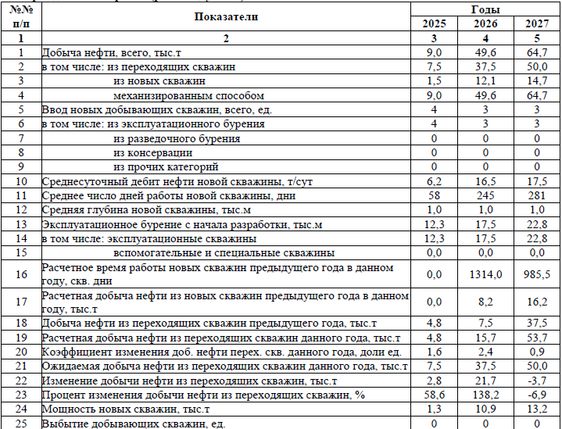
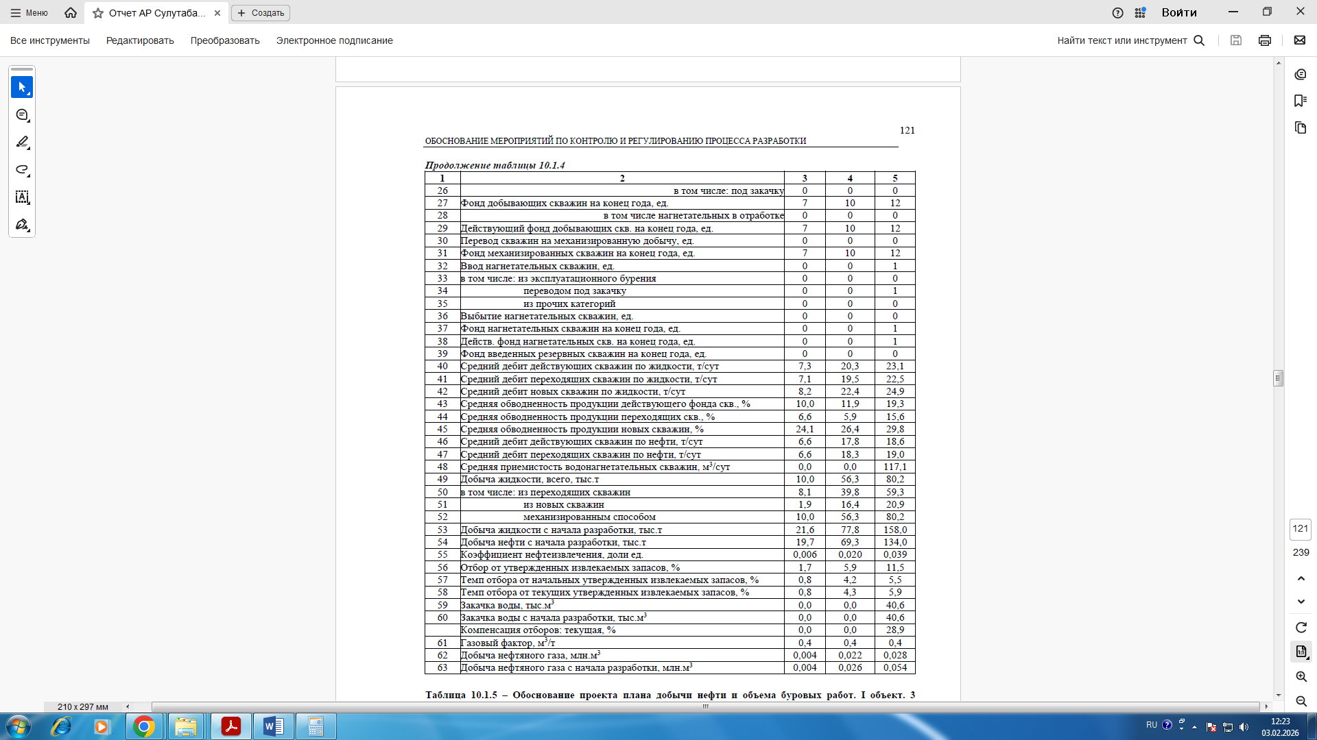

Продолжение Таблицы 3.6.2
3.7 Газовый фактор месторождения (проектный, фактический и динамика изменения газового фактора за последние 5 лет)
В таблице 3.7.1 представлено сравнение проектных и фактических показателей газового фактора, добычи нефти и газа в целом по месторождению.
Таблица 3.7.1 – Сопоставление проектных и фактических показателей в целом по месторождению
Показатели | Ед. изм. | Годы
Показатели | Ед. изм. | 2022 | 2022 | 2023 | 2023 | 2024 | 2024 | 2025 | 2025 | 2026 | 2026*
Показатели | Ед. изм. | проект | факт | проект | факт | проект | факт | проект | факт | проект | факт
Добыча нефти | тыс.т. | 9,788 | 0,041 | 5,426 | 0 | 2,7 | 4,2 | 9 | 13,7 | 49,6 | 9,2
Добыча газа | млн.м³ | 0,000979 | 0 | 0,000543 | 0 | 0,001 | 0 | 0,004 | 0 | 0,22 | 0,0
Газовый фактор | м³/т | 0,1 | 0 | 0,1 | 0 | 0,37 | 0 | 0,44 | 0 | 4,4 | 0,0

3.8 Прогноз добычи нефти и газа в рамках утвержденных проектных документов по месторождению
Прогнозные технологические показатели разработки месторождения на 2027 год, представлены в таблице 3.8.1
Таблица 3.8.1.1 - Технологические показатели добычи нефти и газа месторождения
Год | Добыча нефти, | Газовый фактор, | Добыча газа,
Год | т/год | м³/т | м³
2027 | 64 700 | 0,43 | 28 000

Примечание: Технологические показатели приняты согласно «Проекта разработки месторождения Сулутабан»
3.9 Существующая система сбора и подготовки нефти и газа на месторождении
Обустройство месторождения Сулутабан разделено на два этапа. Первым этапом строительства предусмотрено строительство площадок скважин для добычи одиночным способом.
Объем обустройства скважин на первом этапе состоит в следующем:
- печь подогрева нефти УП-0,2/электрическая (в зависимости от газового фактора скважины) – 1 шт;
- резервуар хранения нефти РГС 50 м³ – 2 шт;
- дренажная емкость 50 м³ – 1 шт;
- насос перекачки нефти – 2 шт;
- узел налива нефти – 1 шт;
- операторная с блоком связи -1 шт;
- ДЭС - 1шт.

Вторым этапом обустройства предусмотрено строительство площадки пункт сбора нефти (ПСН), строительство выкидных линий от скважин до площадки пункта сбора нефти с подключением на манифольд.
Объем работ по обустройству на втором этапе, дополнение к первому этапу:
-манифольд на 16 подключений -1шт;
-блок дозирования реагентов - 1шт;
-печь для подогрева (скоростной подогреватель электрический) - 1шт;
-отстойник нефти 50м³ - 3шт;
-дренажная емкость – 1шт;
-насос для перекачки нефтепродуктов – 4шт;
-резервуары для хранения нефти РГС 50м³ - 5шт;
-емкость пластовой воды – 1шт;
-гусак для слива нефтепродукта - 1шт;
-операторная - 3шт;
-блок связи 1шт;
-ДЭС - 1шт;
-КТПН - 1шт.
Так же на втором этапе обустройства предусмотрено строительство ВЛ-10кВ для электроснабжения месторождения электричеством от генераторов собственных нужд

3.10 Динамика изменения переработки/утилизации сырого газа на месторождении (за последние 5 лет)
В таблице 3.10.1 представлена динамика утилизации сырого газа за последние 5 лет.

Таблица 3.10.1 - Переработка и утилизация сырого газа на месторождении
за последние 5 лет.
Наименование | ед.изм | Года
Наименование | ед.изм | 2022 | 2023 | 2024 | 2025 | 2026*
Добыча газа | м³ | 0,00 | 0,00 | 0,00 | 0,00 | 0,00
Использование сырого газа на собственные нужды | м³ | 0,00 | 0,00 | 0,00 | 0,00 | 0,00
Передано потребителю | м³ | 0,00 | 0,00 | 0,00 | 0,00 | 0,00
Сожжено газа на факелах | м³ | 0,00 | 0,00 | 0,00 | 0,00 | 0,00
*данные приняты по состоянию на 01.07.2026 год

Рисунок 2 - Принципиальная технологическая схема сбора нефти, жидкости и попутного газа месторождения Сулутабан

4 ОБОСНОВАНИЕ ОБЪЕМА СЖИГАНИЯ СЫРОГО ГАЗА
Сжигание сырого газа месторождения Сулутабан рассчитано на 2027 год, согласно «Методики расчетов нормативов и объемов сжигания сырого газа при проведении операций по недропользованию» распределено следующим образом:
4.1 Обоснование объема сжигания газа при испытании объектов скважин (V_{III})
На этапе промышленной эксплуатации месторождения сжигание сырого газа при испытании объектов скважин не предусмотрено.
2027 год V_{III} =0 м³;
4.2 Обоснование объема сжигания газа в период пробной эксплуатации месторождения (V_{IV})
В настоящее время месторождение находятся на подготовительном этапе эксплуатации. На месторождении сжигание сырого газа по данному пункту не предусмотрено.
2027 год V_{IV} =0 м³;
4.3 Обоснование объема сжигания газа при технологически неизбежном сжигании сырого газа (V_{V})
На этапе промышленной эксплуатации месторождения сжигание сырого газа составит:
2027 год V_{V} = 0 м³;
4.4 Обоснование объема сжигания газа при проведении пусконаладочных работ технологического оборудования (V₆)
На этапе промышленной эксплуатации месторождения, сжигание сырого газа по данному пункту не предусмотрено.
2027 год V₆ = 0 м³;
4.5 Обоснование объема сжигания газа при эксплуатации технологического оборудования (V₇)
На этапе промышленной эксплуатации месторождения, сжигание сырого газа по данному пункту следующее:
2027 год V₇ = 0 м³;
4.6 Обоснование объема сжигания газа при техническом обслуживании и ремонтных работах технологического оборудования (V₈)
На этапе промышленной эксплуатации месторождения, сжигание сырого газа по данному пункту следующее:
2027 год V₈ =0 м³;
4.7 Обоснование объема сжигания газа при технологических сбоях, отказах и отклонениях в работе технологического оборудования (V₉)
На этапе промышленной эксплуатации месторождения, сжигание сырого газа по данному пункту не предусмотрено.
V₉= 0 м³.

5 ТЕХНОЛОГИЯ УТИЛИЗАЦИИ И ПЕРЕЧЕНЬ ОБЪЕКТОВ УТИЛИЗАЦИИ СЫРОГО ГАЗА НА МЕСТОРОЖДЕНИИ
На месторождении Сулутабан в основе проектируемой системы промыслового сбора и подготовки добываемой продукции заложена герметизированная система сбора и подготовки добытой продукции.
По фактическим данным за время пробной эксплуатации в составе добываемой продукции не наблюдается попутного газа и, вероятно, связано с незначительными объемами газа, который не улавливают газовые счетчики. Газосодержание по результатам исследований определено на уровне 0,43 м³/т.
Весь объем добываемого сырого газа планируется использовать на собственные нужды.
К собственным нуждам относится, использование попутного газа в качестве топлива для подачи его на устьевых подогревателях УП-0,2 в количестве 10 шт. до конца 2026 года и в количестве 12 шт. до конца 2027 года.

5.1 Потребление топливного газа на собственные технологические нужды
Для проведения расчета потребления попутного газа на собственные нужды определены объекты его потребления. Основным потребителем попутного газа на месторождении является устьевые подогреватели УП-0,2.
Таким образом, на месторождении Сулутабан попутный газ планируется расходовать на собственные нужды по следующим направлениям:
- в качестве топлива на подогрев продукции при подготовке нефти;
Расход сырого газа на собственные технологические нужды на месторождении Сулутабан на 2027 год представлен в таблице 5.1.1.
Представленные в таблицах прогнозные объемы потребления попутного газа приняты согласно технологическим показателям действующих проектных документов по разработке месторождений, утвержденных Центральной комиссией по разведке и разработке месторождении углеводородов МЭ РК, паспортных данных и т.д.

Таблица 5.1.1 – Расчет потребления попутного нефтяного газа на собственные нужды на 2027 год.
№  п/п | Наимено-вание | Общее кол-во | В работе | Расход газа, м³/час | Количество часов в работе в сутки | Эксплуатация  (кол-во дней в году) | Объем газа,  м³/год
2027 год
1 | УП-0,2 | 9 | 9 | 5,68 | 1,5 | 365 | 28 000

Примечания:
1) В случае необходимости проведения технического обслуживания и текущего ремонта оборудования, при отключении оборудования, попутный газ будет перенаправлен в общую систему и откуда будет перераспределен на собственные нужды на другое оборудование.
2) Расход газа принят по норме не превышающим паспортные данные
3) Также на каждую скважину для подогрева нефти будет установлен электрический нагреватель Генератор вихревой тепловой гидродинамический нефтехимический типа ВТГ НХ.

6 БАЛАНС ГАЗА
Согласно технологическим расчетам и утвержденными технологическими показателями в «Программы…» был составлен баланс сырого газа по месторождению на 2027 год, который представлен в таблице ниже. Представленные в таблице прогнозные объемы попутного газа были приняты согласно технологическим показателям в рамках «Анализа разработки месторождения Сулутабан».

Таблица 6.1 – Баланс сырого газа по месторождению Сулутабан на 2027 год
Период | Прогнозные показатели по добыче газа, м³ | Использование  сырого газа на собственные нужды,  м³ | Технологически неизбежное сжигание сырого газа, (V_{V})  м³ |  |  |  |  | Утилизация
Период | Прогнозные показатели по добыче газа, м³ | Использование  сырого газа на собственные нужды,  м³ | При подключении скважин или ПНР | При эксплуатации технологического  оборудования.  Сжигание газа на дежурных  горелках и при постоянной продувке факельного коллектора | При техническом обслуживании и  ремонтных работах технологического оборудования  при опорожнении  и продувках газопроводов  (ТО и ППР) | При технологических сбоях | Технологи-  чески неизбежное сжигание  газа | Утилизация
 |  |  |  | Факельная установка
Период | V_{I} | V₁ | V₆ | V₇ | V₈ | V₉ | V_{V} | %
2027 год | 28 000 | 28 000 | 0 | 0 | 0 | 0 | 0 | 100

Примечание:
1) Данные объемы попутного газа приняты согласно «Анализа разработки месторождения Сулутабан»

7 ПЛАНЫ ПО ДАЛЬНЕЙШЕМУ РАЗВИТИЮ ПЕРЕРАБОТКИ СЫРОГО ГАЗА НА МЕСТОРОЖДЕНИИ
На основе проектного решения по обустройству месторождения принято 2 этапа. На первом этапе обустройство принято по одиночной схеме, для утилизации попутного раза на скважинах предусмотрена последовательная установка 2-х устьевых подогревателей (1-й УП-0,2 с собственным сепаратором для отбора топливного газа из нефтегазовой смеси, 2-й электроподогреватель). На втором этапе обустройства дополнительно к устьевым подогревателям устанавливаются подогреватели на ПСН (1-й на попутном газе, 2-й электрический). Для электроснабжения месторождения проектом предусмотрена ВЛ-10кВ с подключением к электрогенерации собственных нужд месторождения Караколь (работа в островном режиме).
В ходе реализации программы развития переработки сырого газа систематически прорабатывается вопрос оптимального пути использования/переработки газа в целях обеспечения рационального и комплексного использования сырого газа, экологической безопасности, минимизации сжигания углеводородного газа.
Для полной утилизации излишек сырого газа планируется использование на собственные технологические нужды промысла для обеспечения работы газопотребляющего оборудования.

8 ЗАКЛЮЧЕНИЕ
В настоящее время на месторождении Сулутабан, сырой газ планируется максимально использовать на устьевых подогревателях УП-0,2.
В настоящее время, реализация данного направления обеспечивает рациональное использование попутно-добываемого газа в полном объеме.
В соответствии с технологическими показателями действующих проектов, на основании мероприятий ремонтные работы, производятся без технологически неизбежного сжигания сырого газа.
С целью соблюдения законодательства, в частности Кодекса Республики Казахстан от 27 декабря 2017 года № 125-VI ЗРК «О недрах и недропользовании», составлена «Корректировка Программы…»
В связи с небольшими объемами добычи сырого газа, в рамках данной «Программы…» сжигание сырого газа на факельной установке не предусмотрено
Объемы сжигания сырого газа:
• на 2027 год – 0,0 млн. м³;
Утилизация сырого газа составит
• на 2027 год – 100%

Корректировка Программы рассчитана на 2027 год.
В «Программу» могут быть внесены изменения, обусловленные фактическими объемами выхода попутного газа и результатами реализации отдельных пунктов программы.

ПРИЛОЖЕНИЕ А

Копии разрешительных документов и отчет об исполнении Программы развития переработки сырого газа

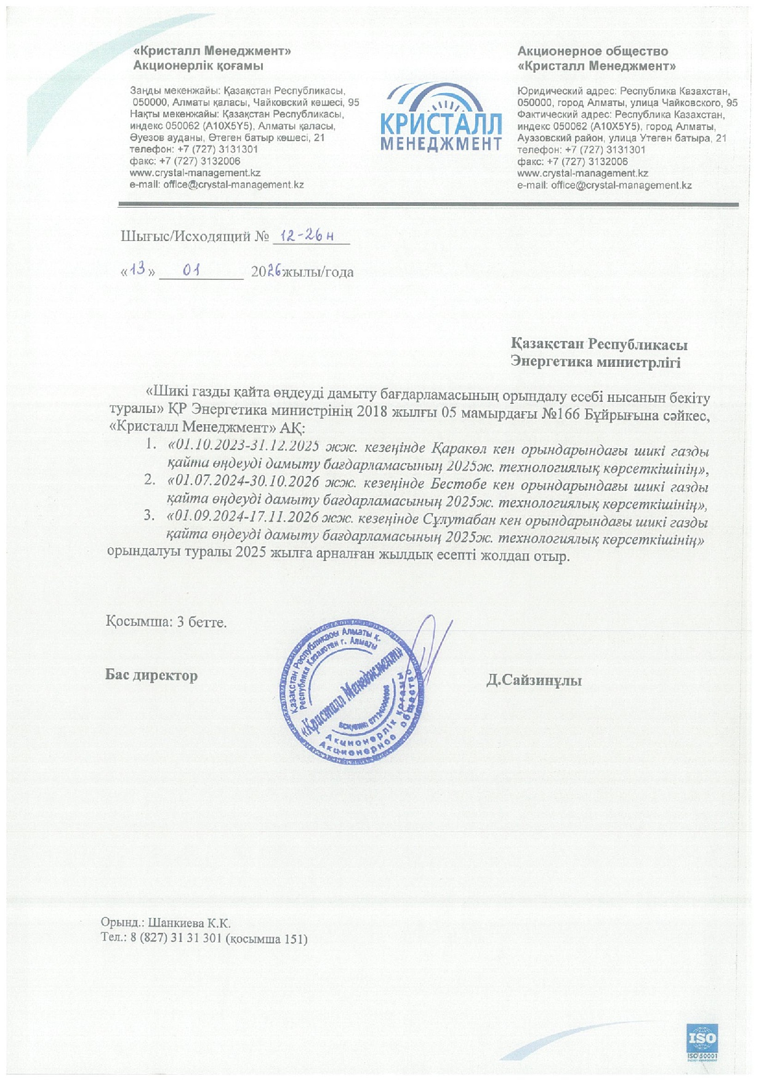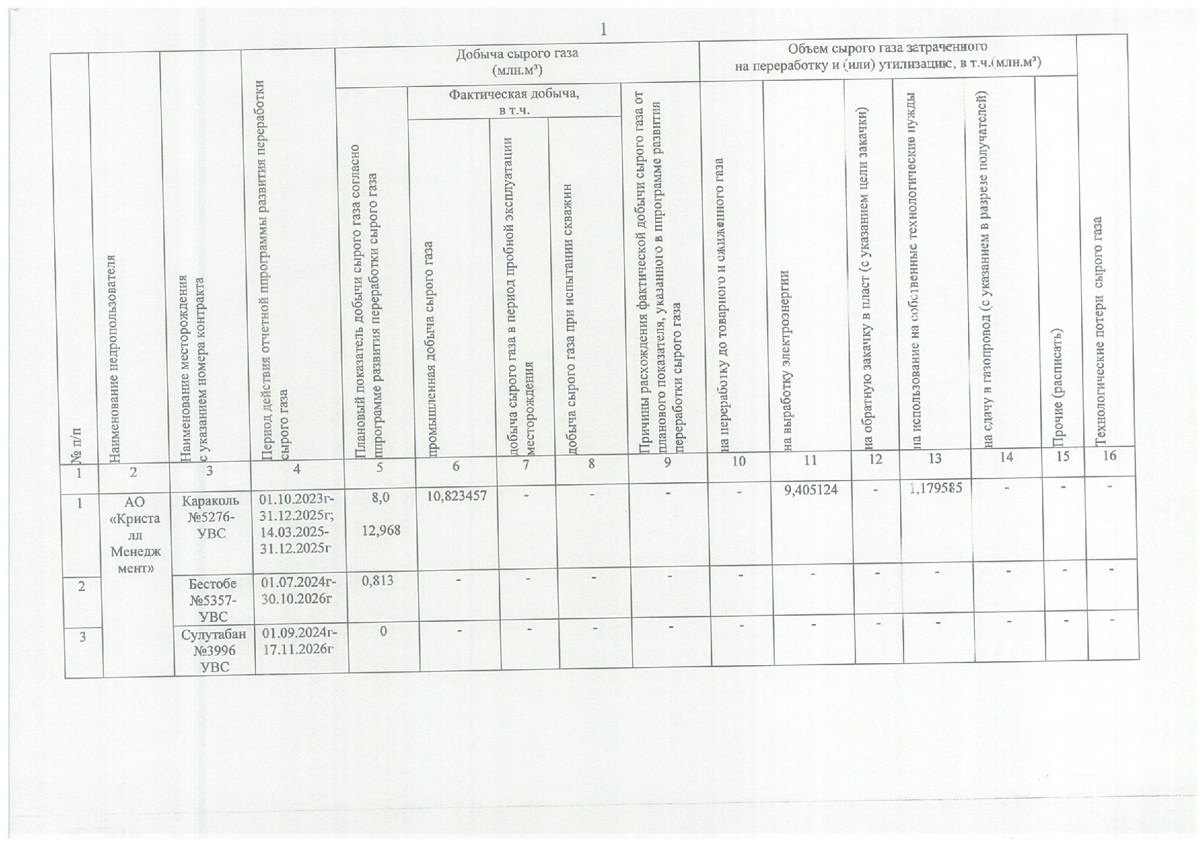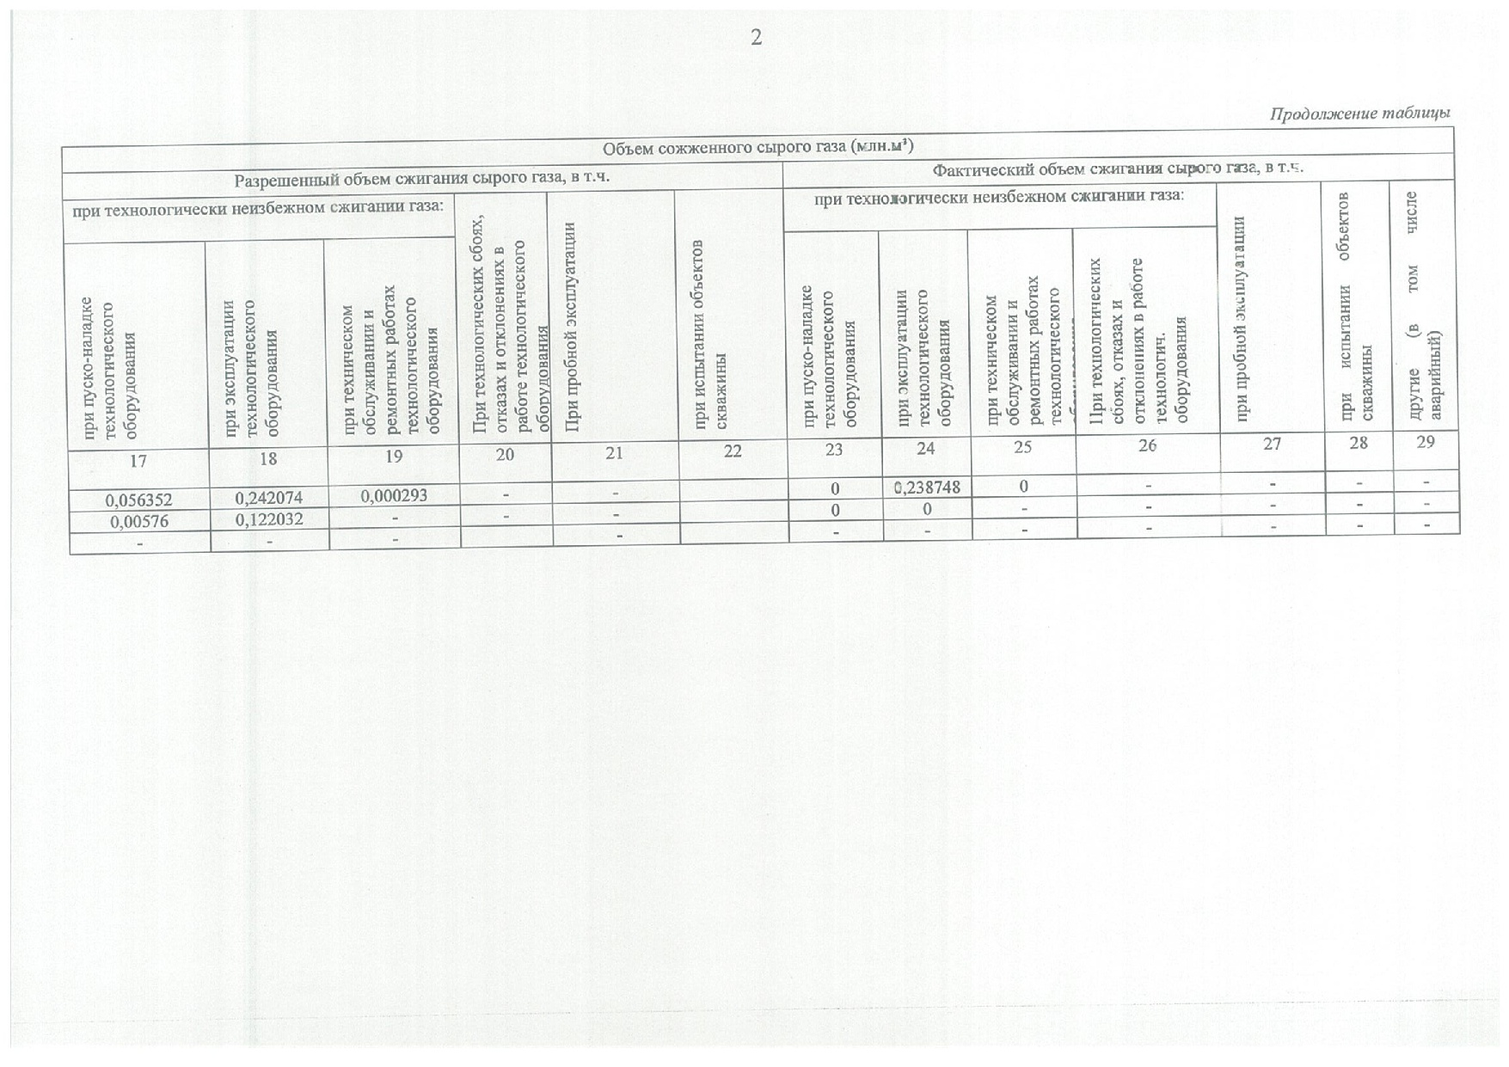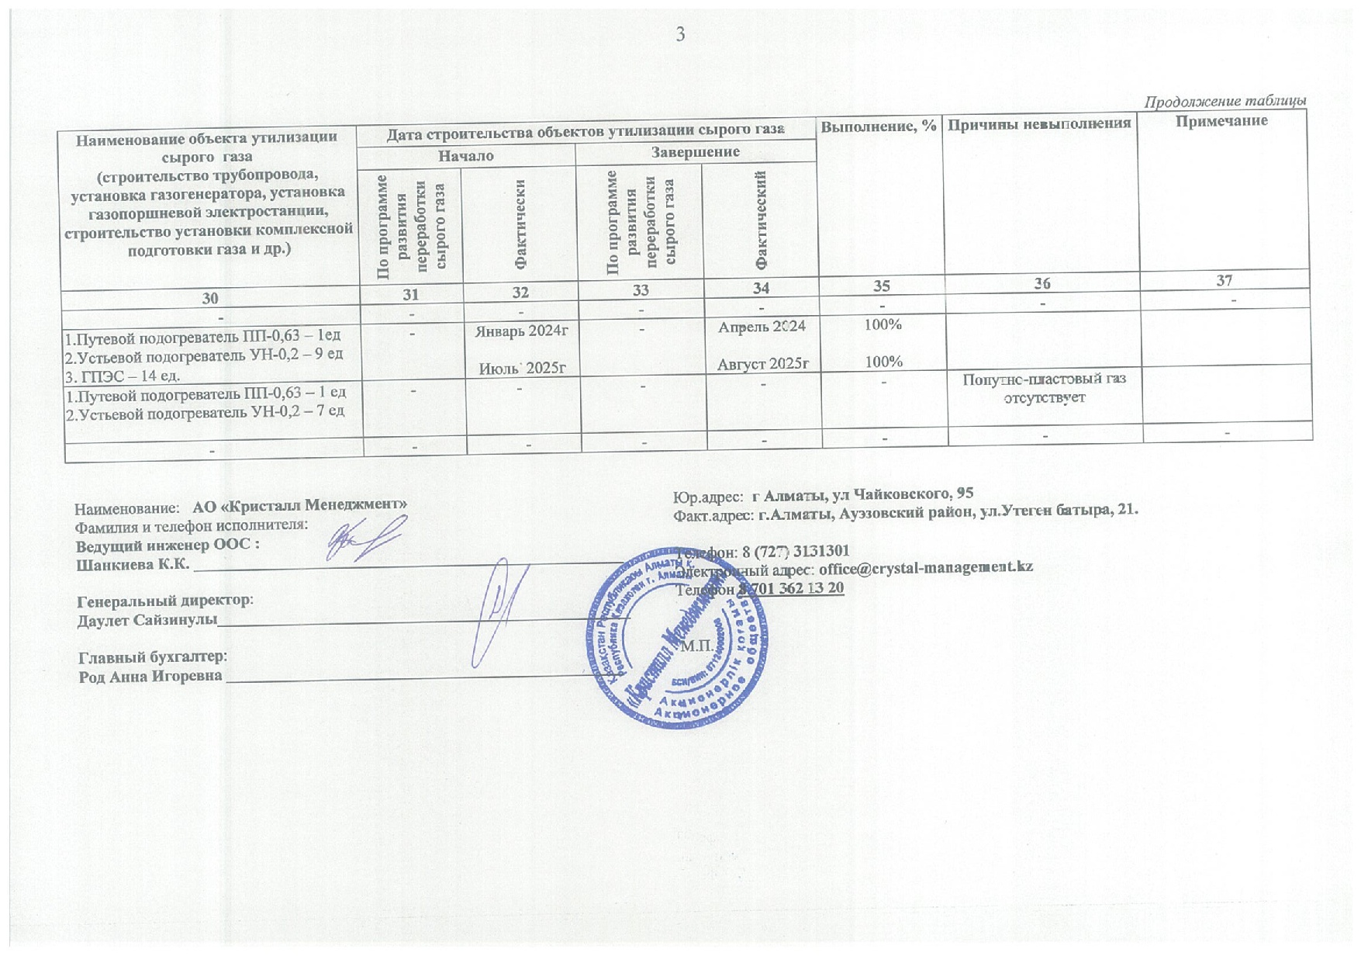
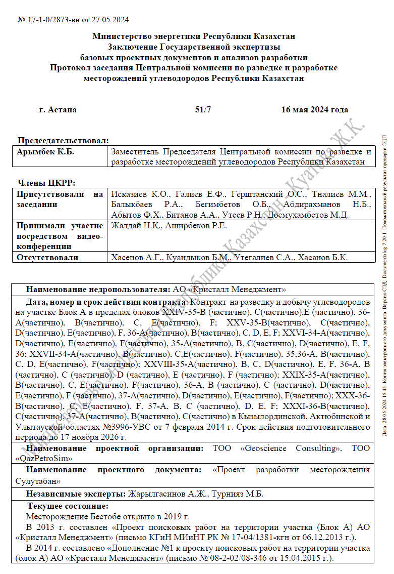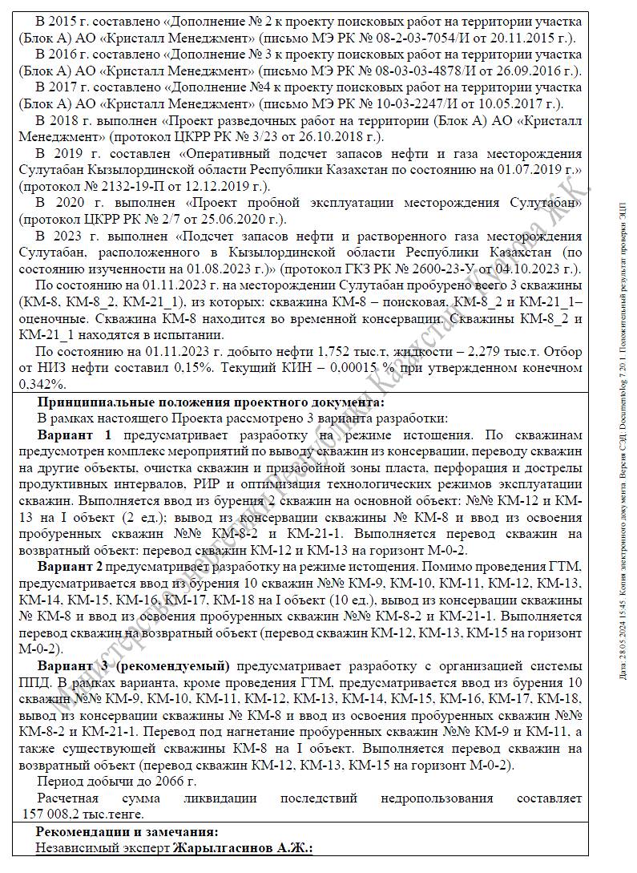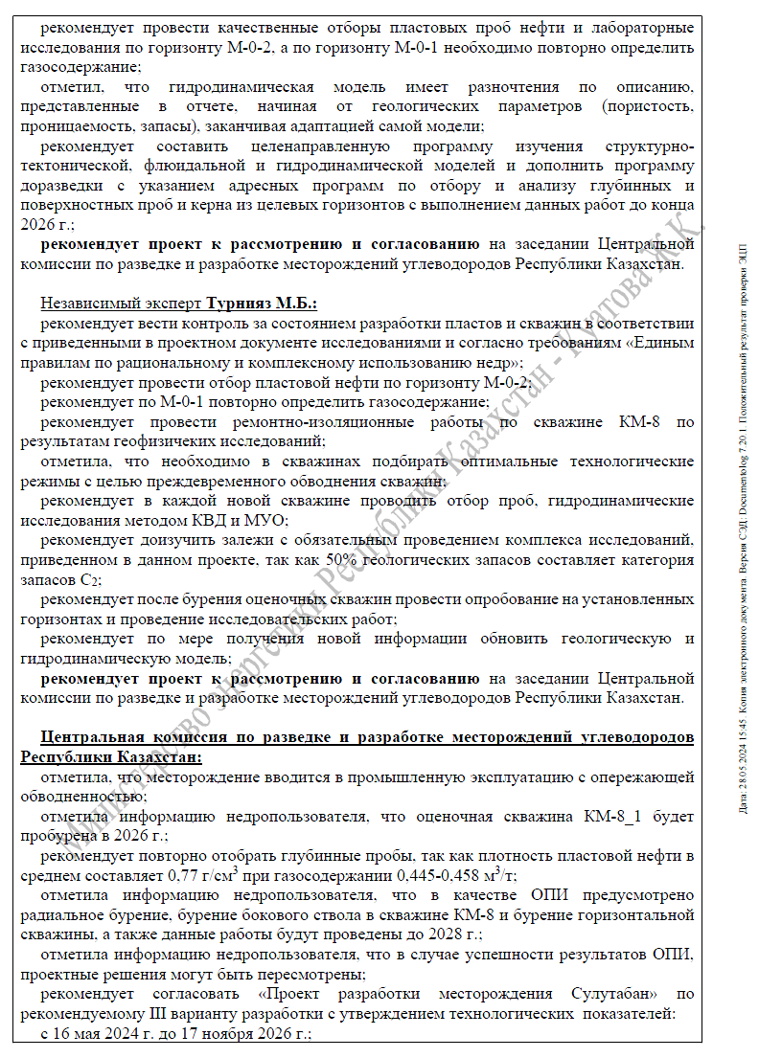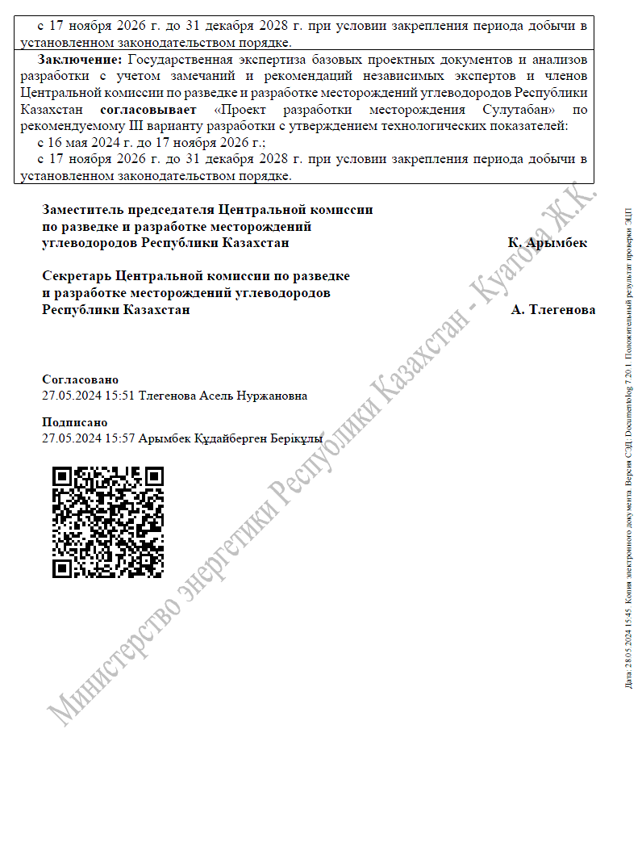
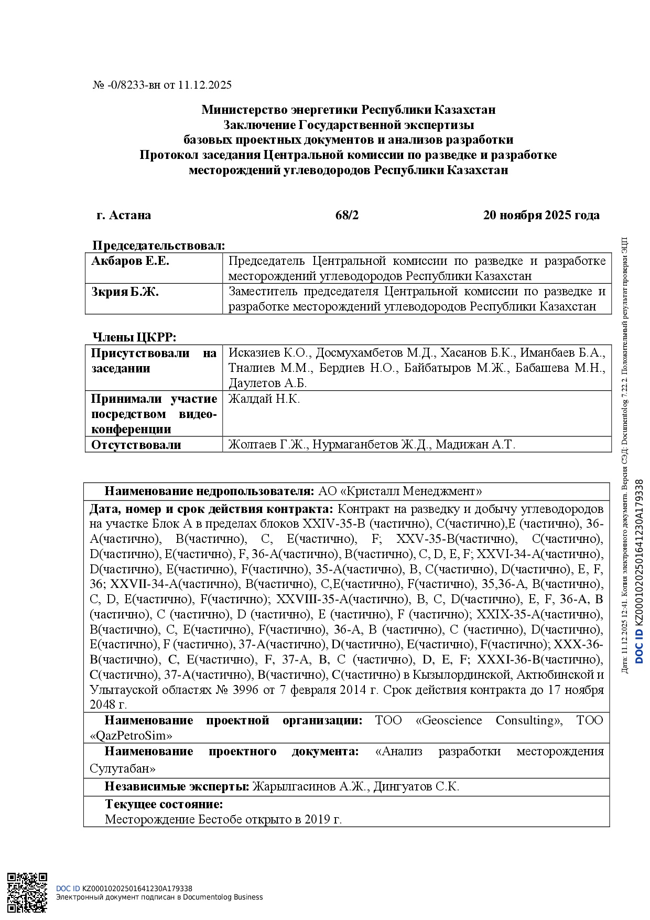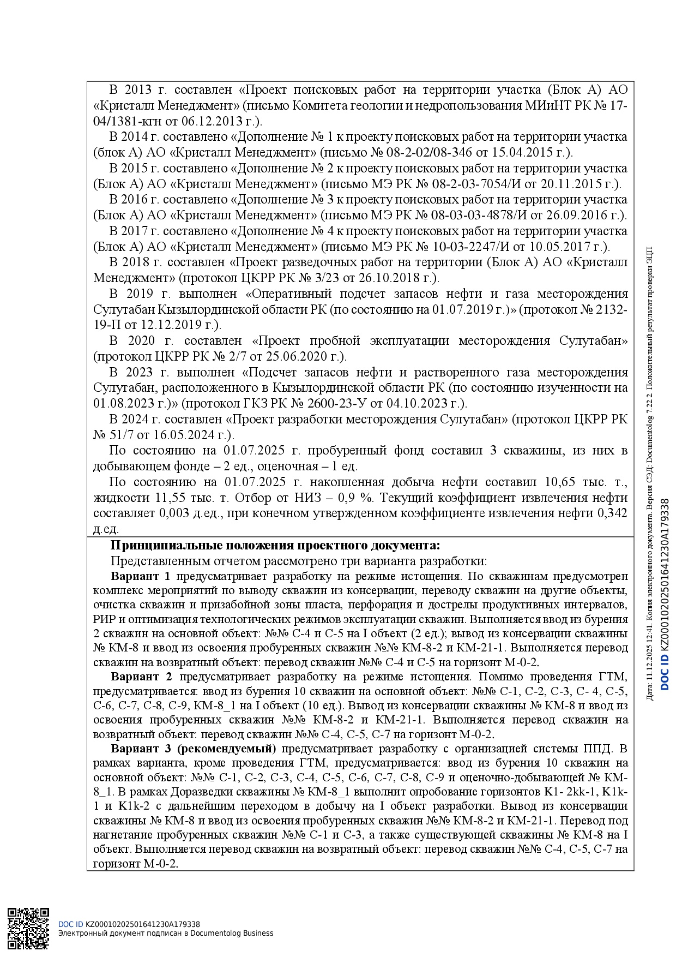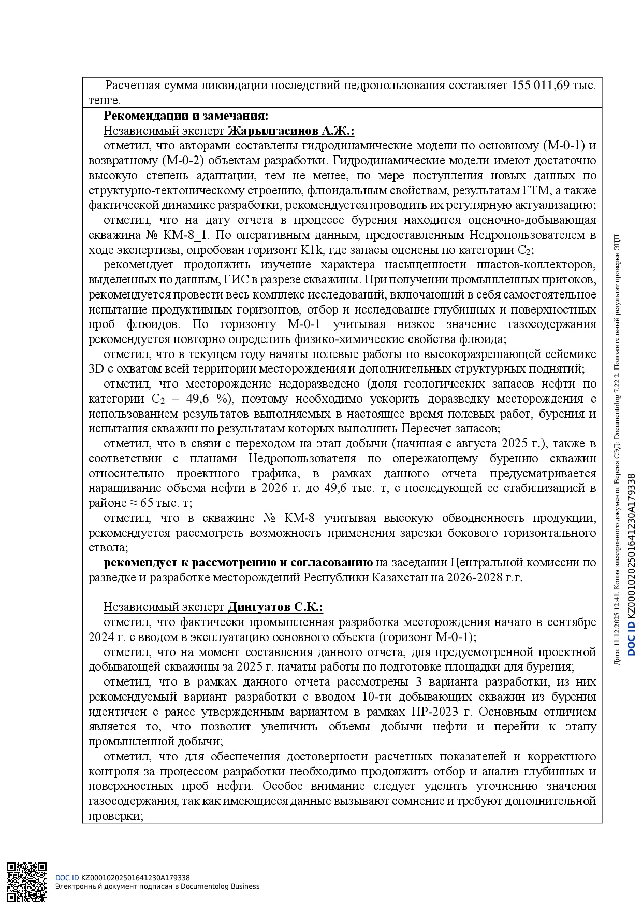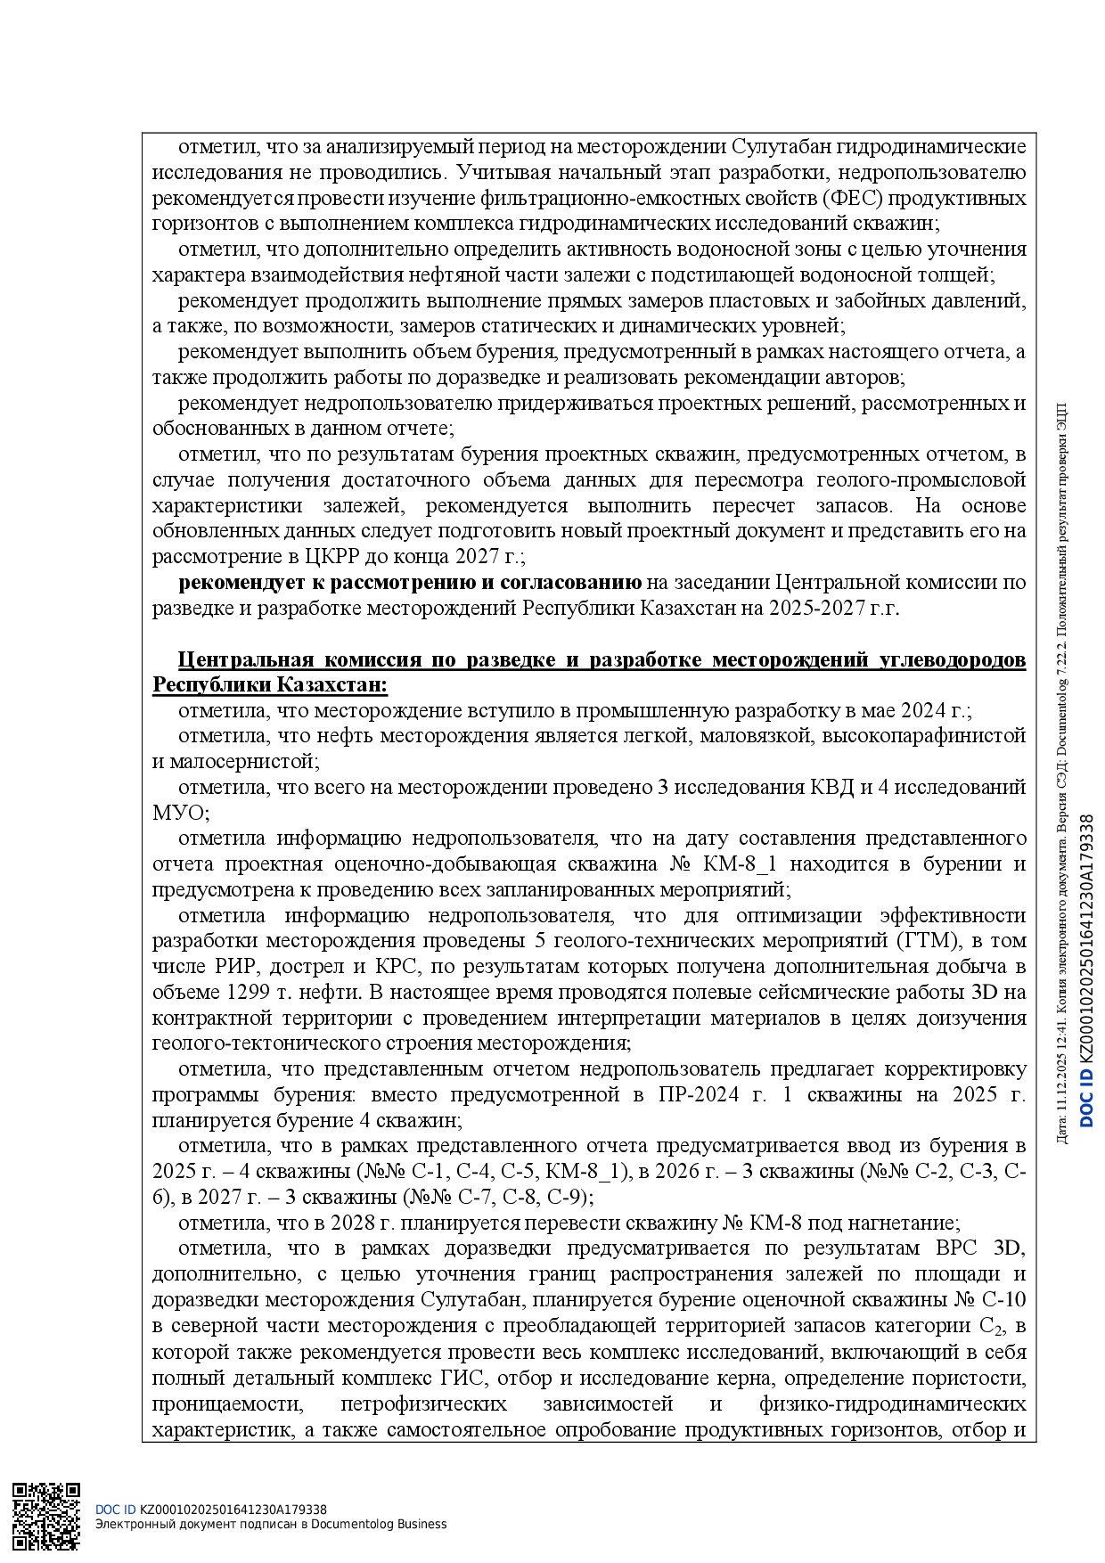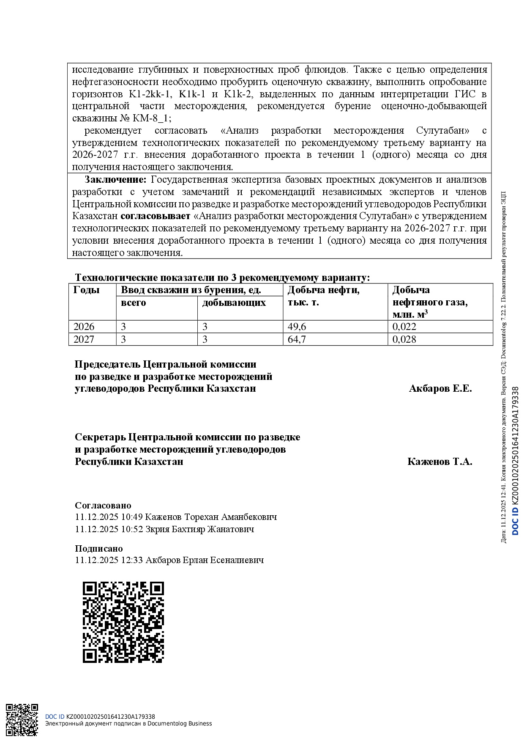

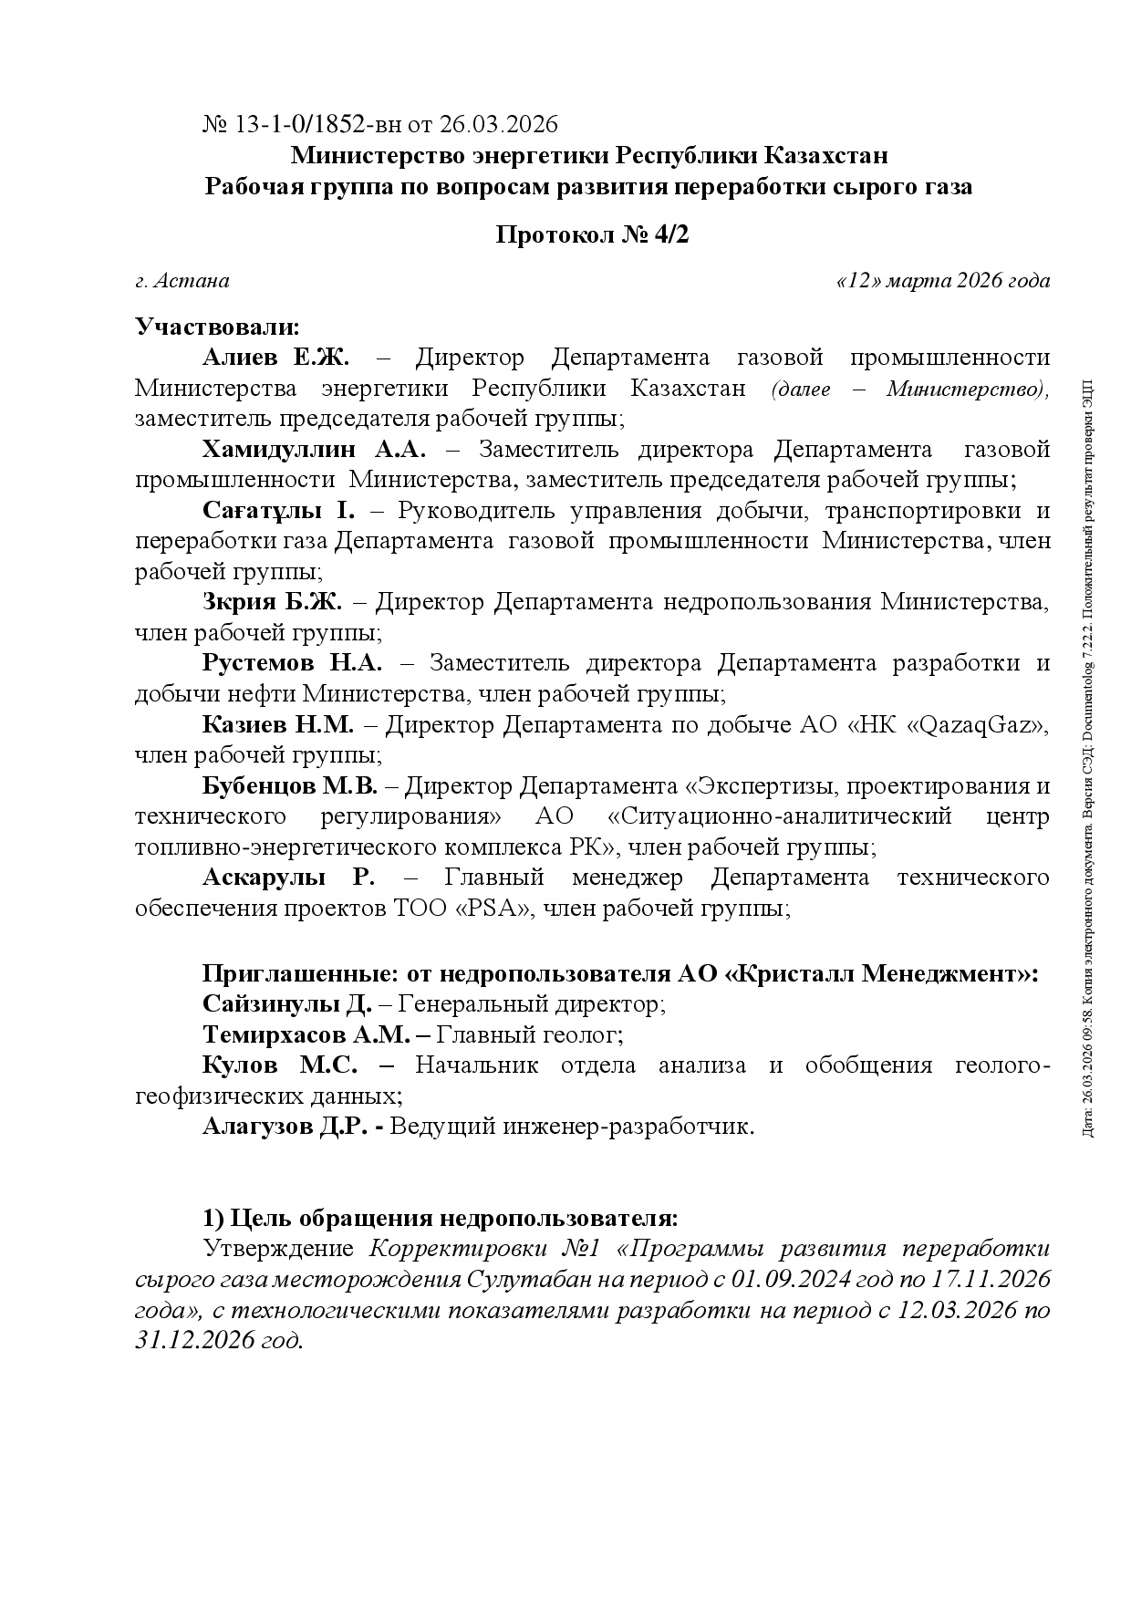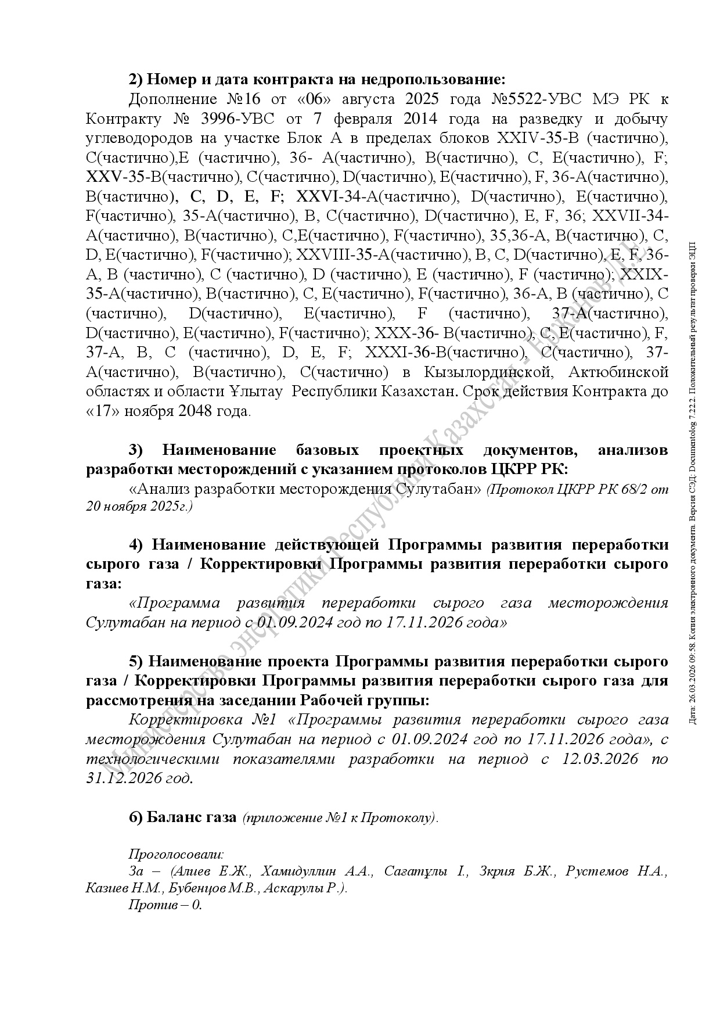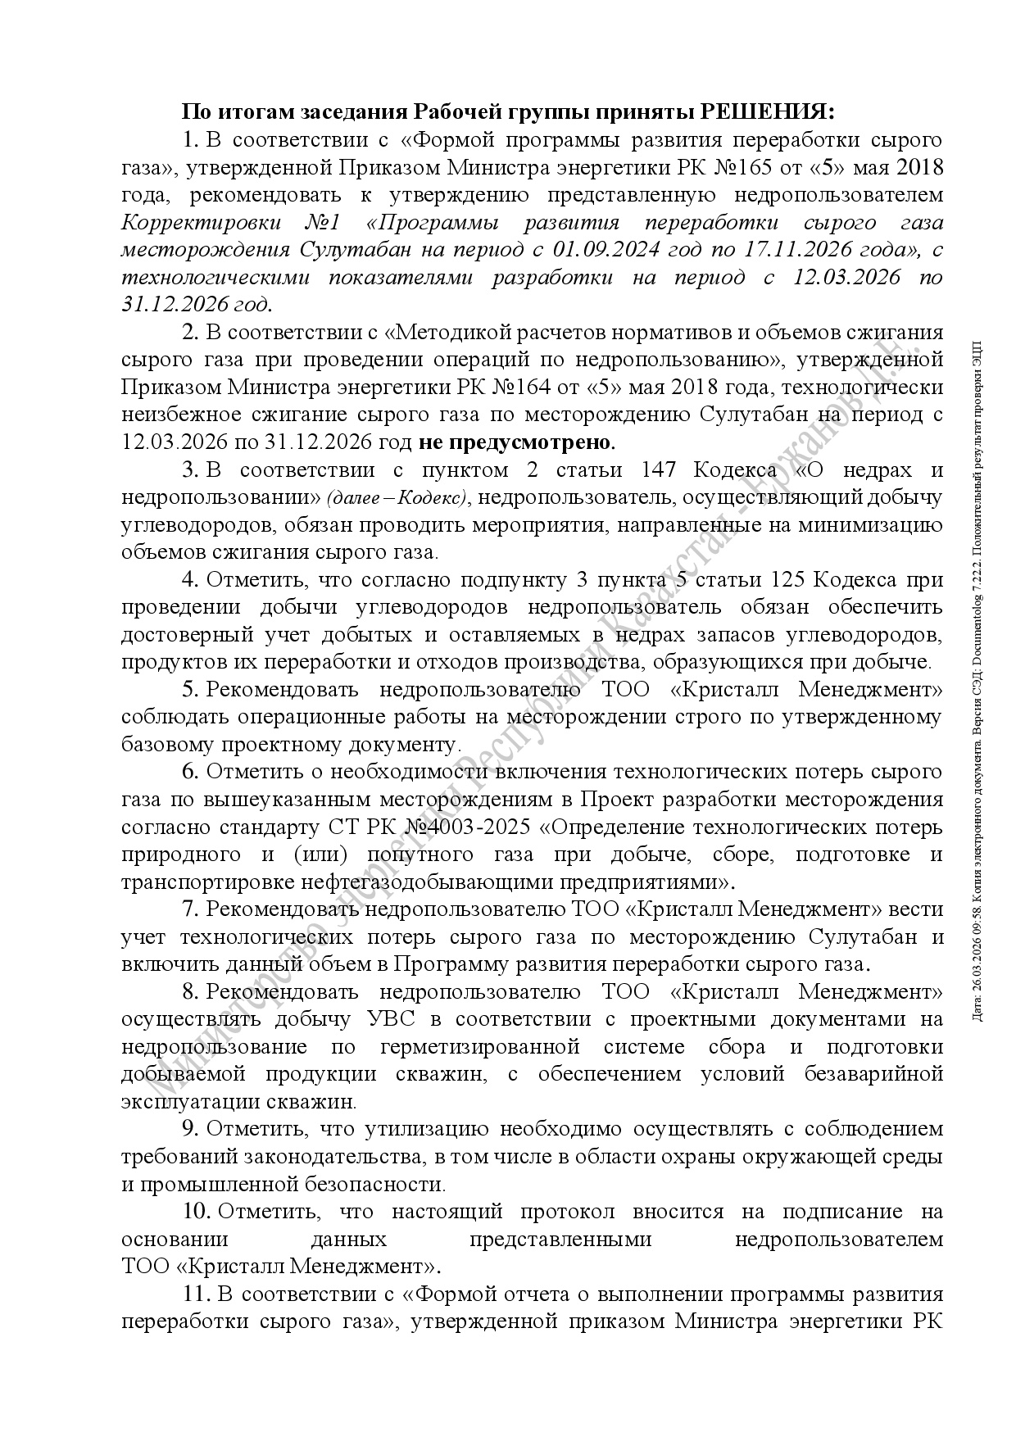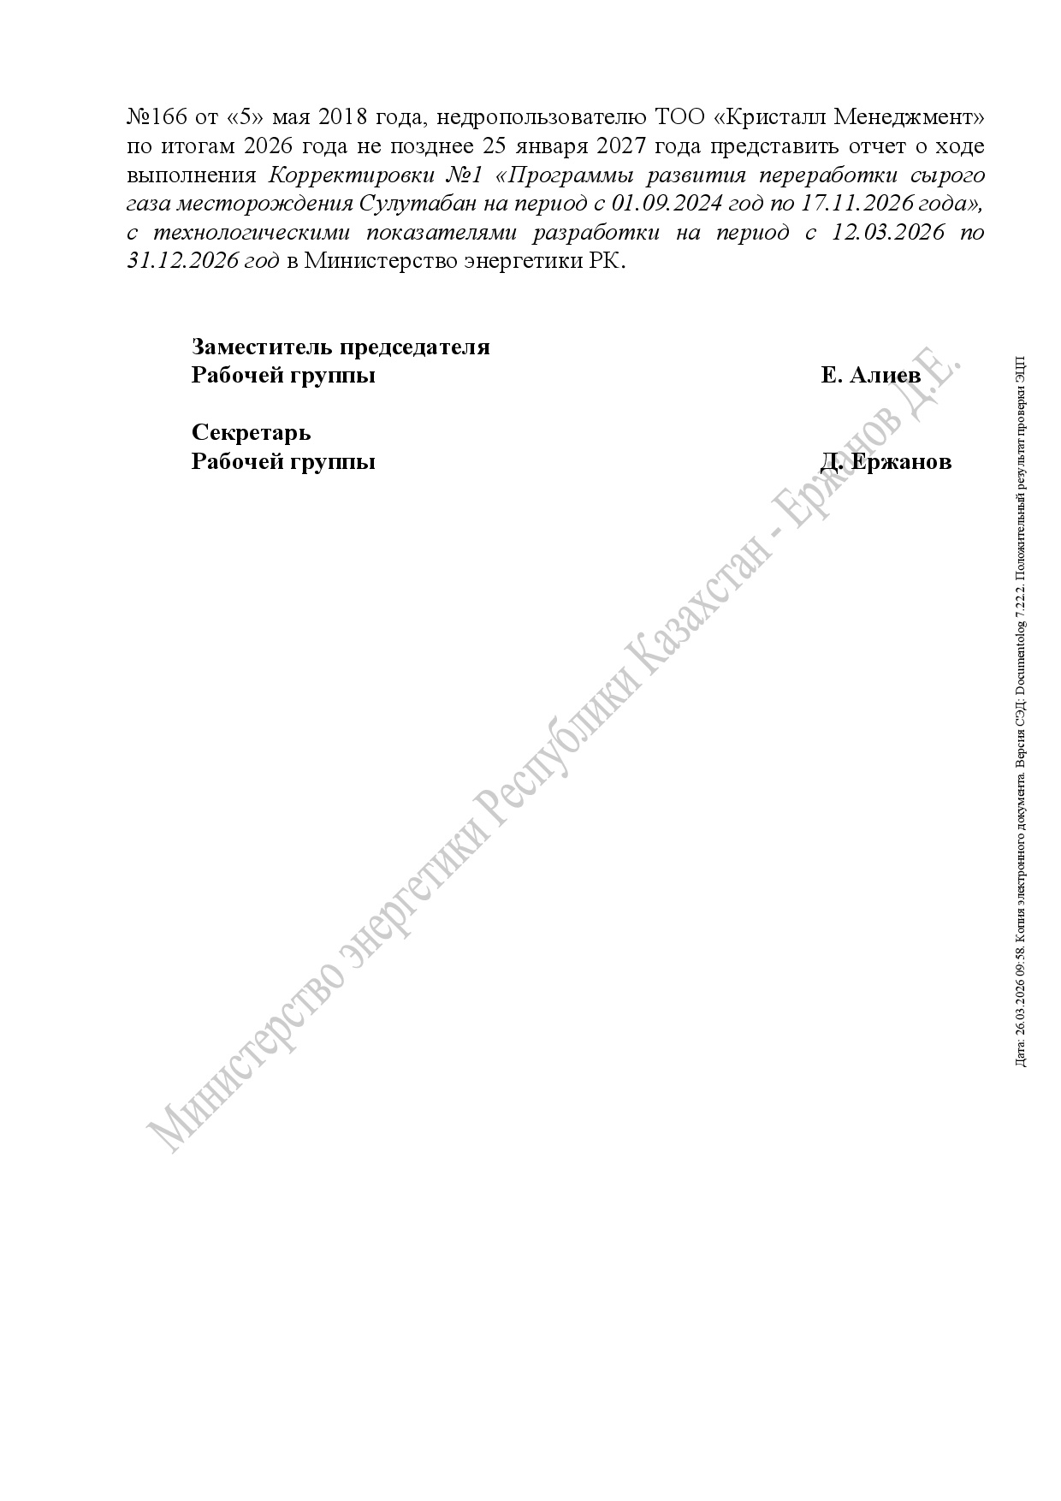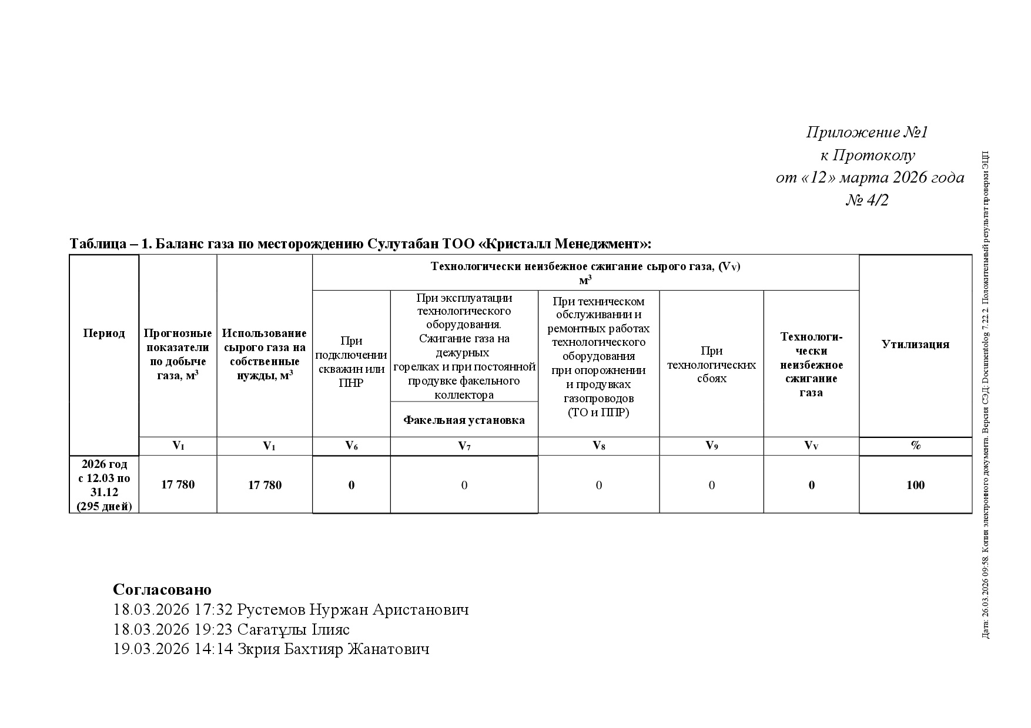

ПРИЛОЖЕНИЕ Б
Спецификация паспорта и план-графики технического обслуживания и ремонтных работ технологического оборудования

НАИМЕНОВАНИЕ ПСПОРТА |  |  | КОЛ-ВО
1 | Месторождение СУЛУТАБАН
 | 1.1 | Паспорт Устьевой печи УП-0,2 | 1
 | 1.2 | Паспорт Генератор вихревой тепловой | 1

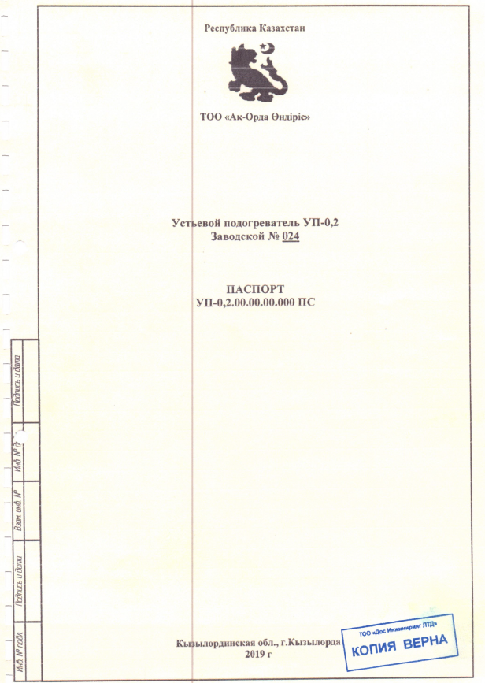

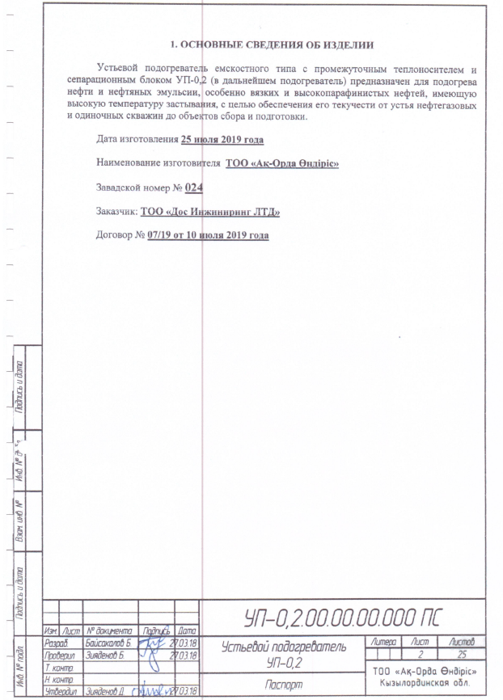

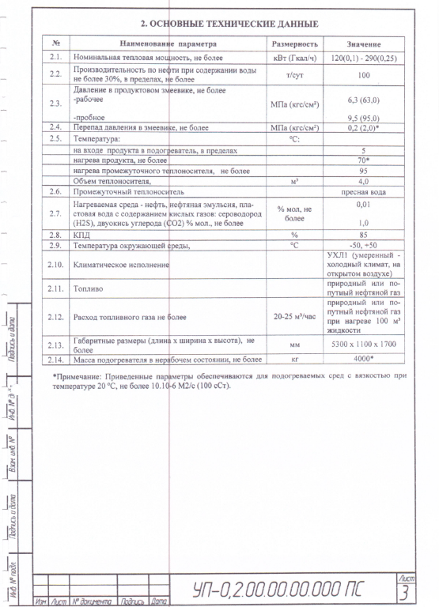

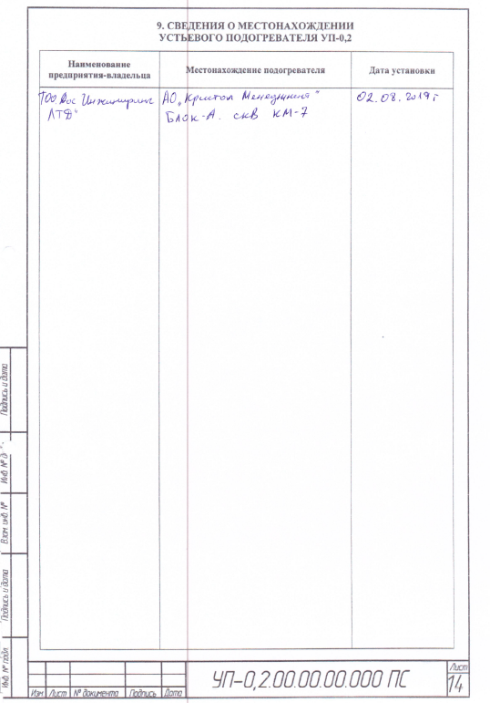

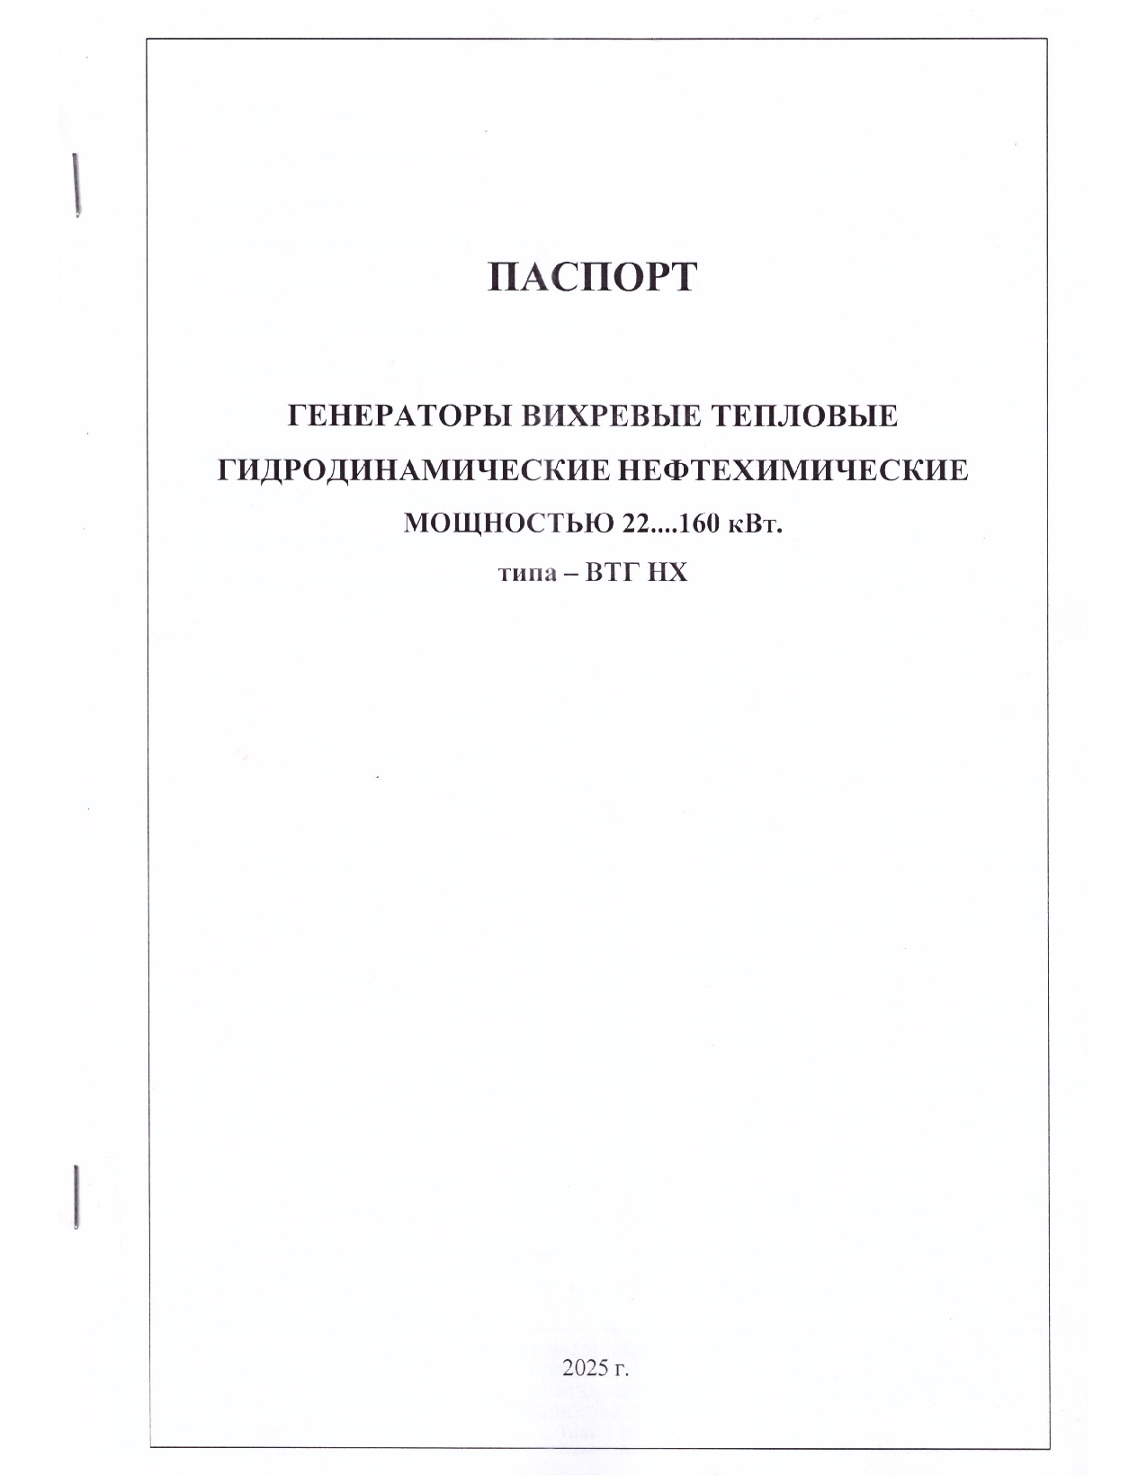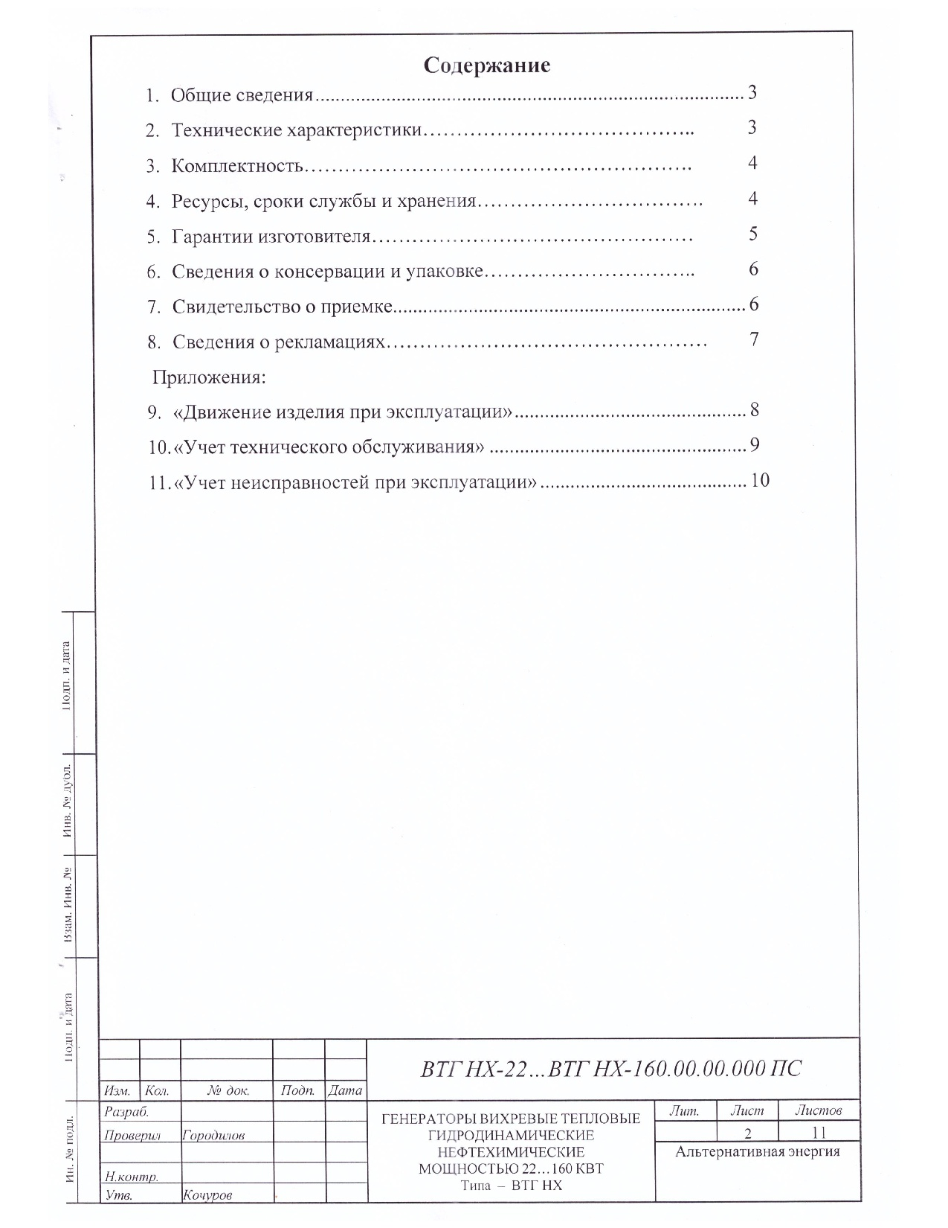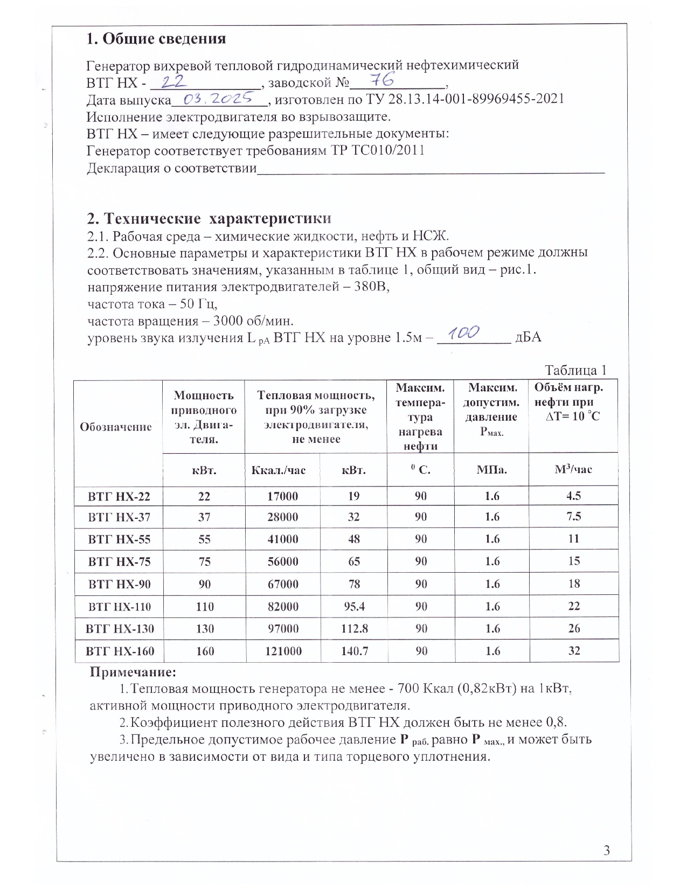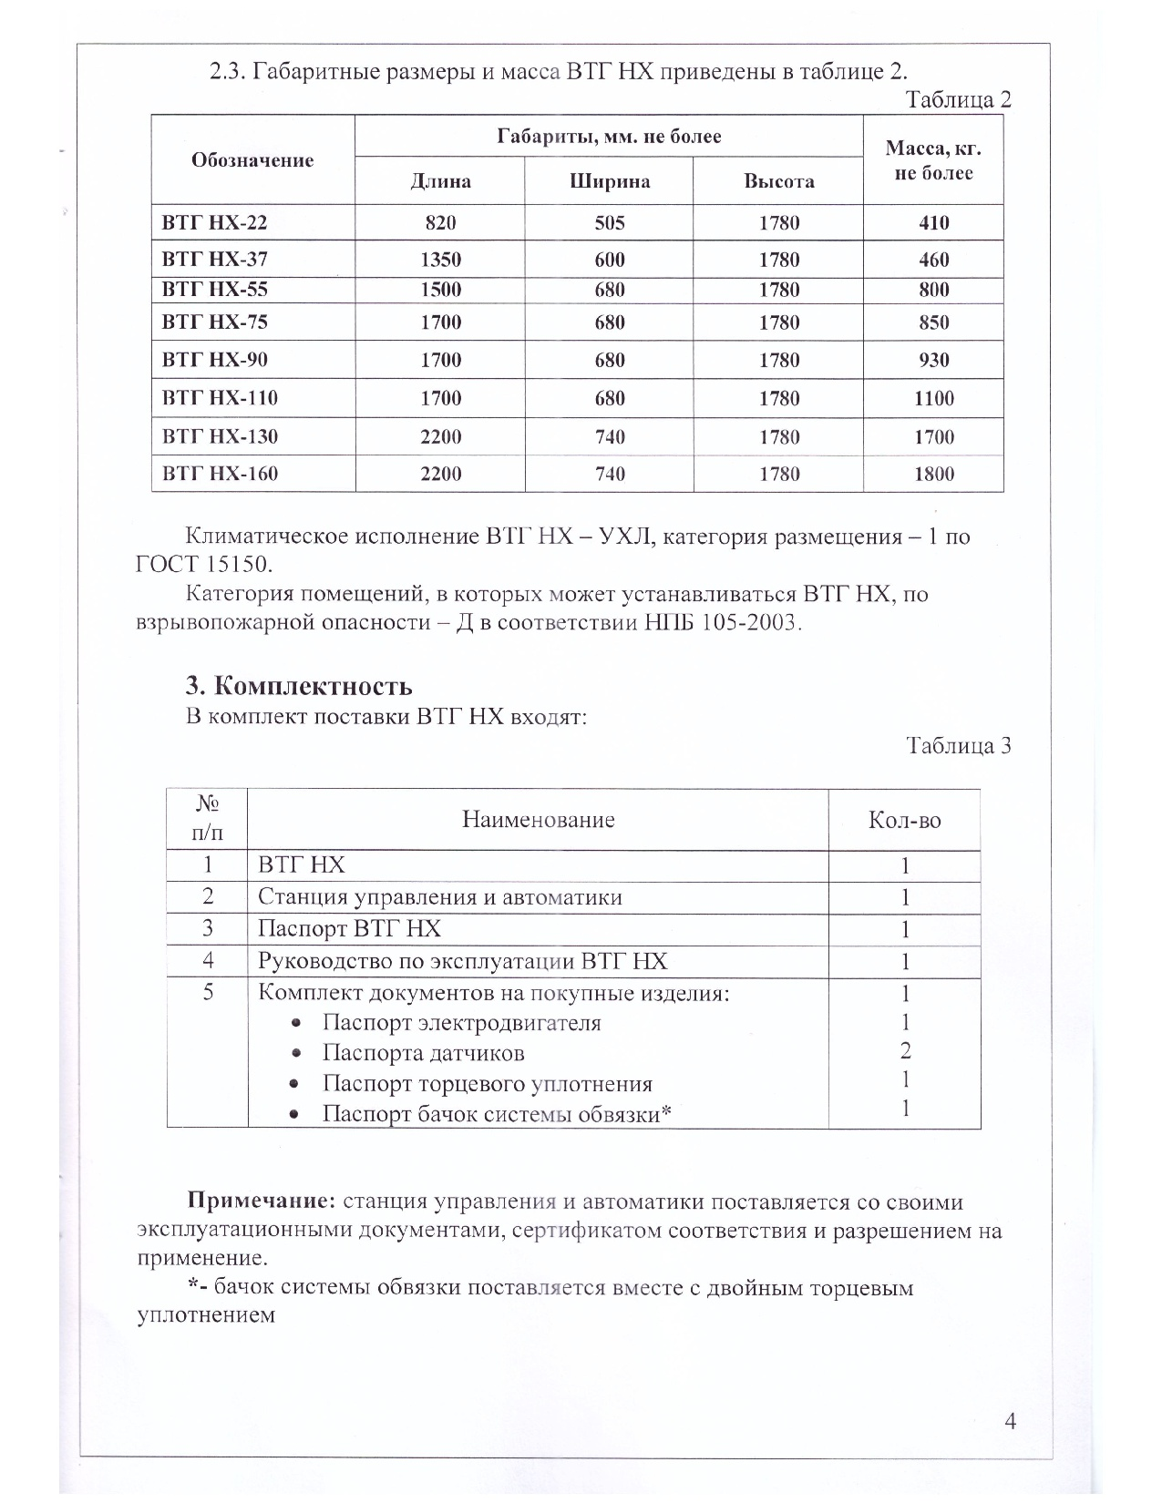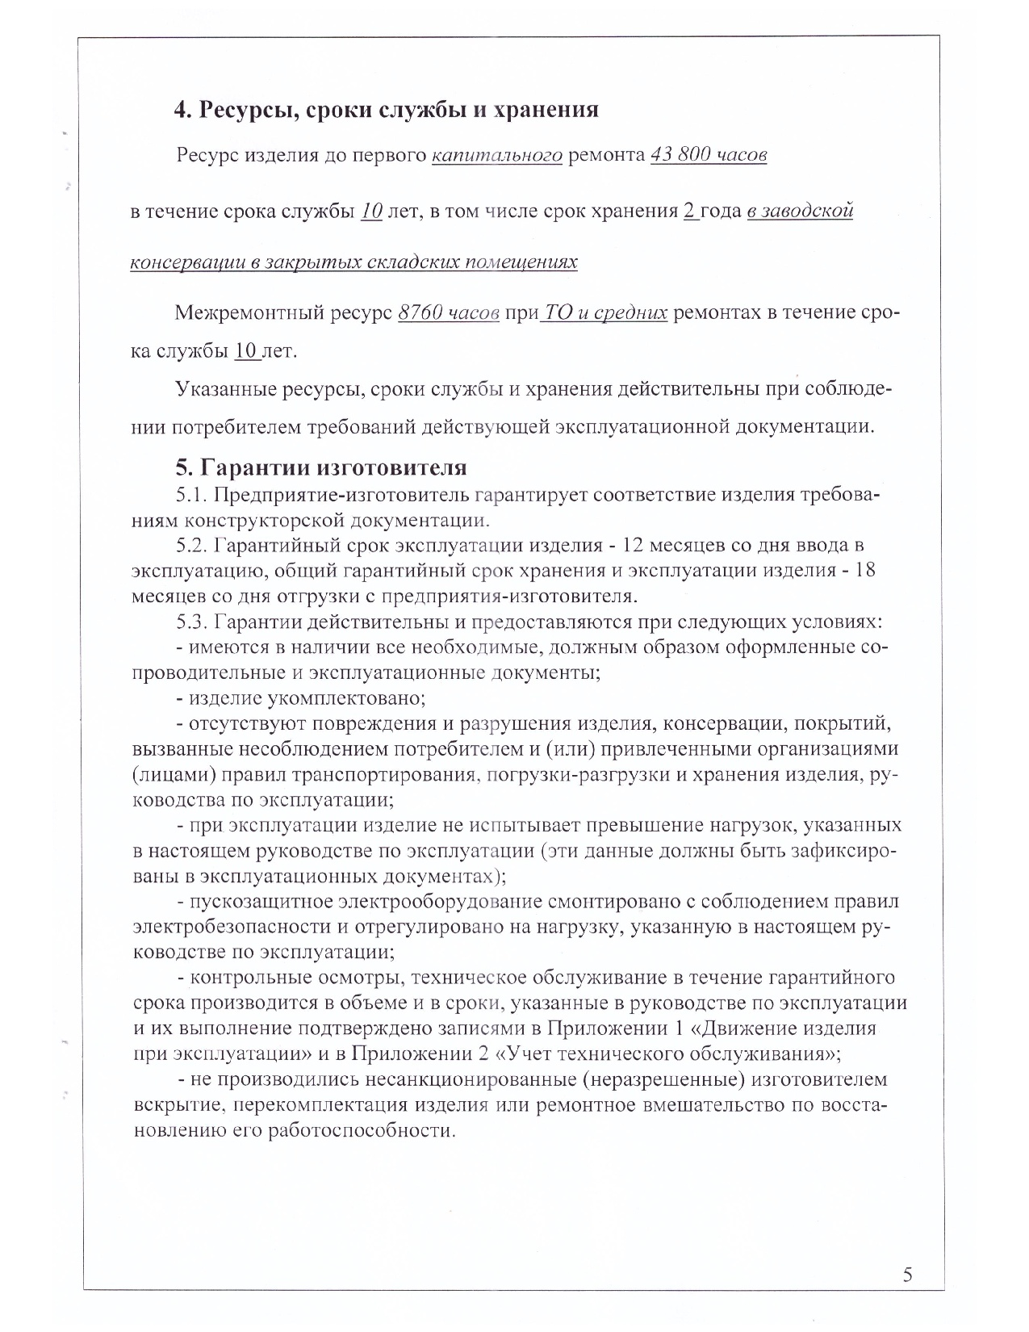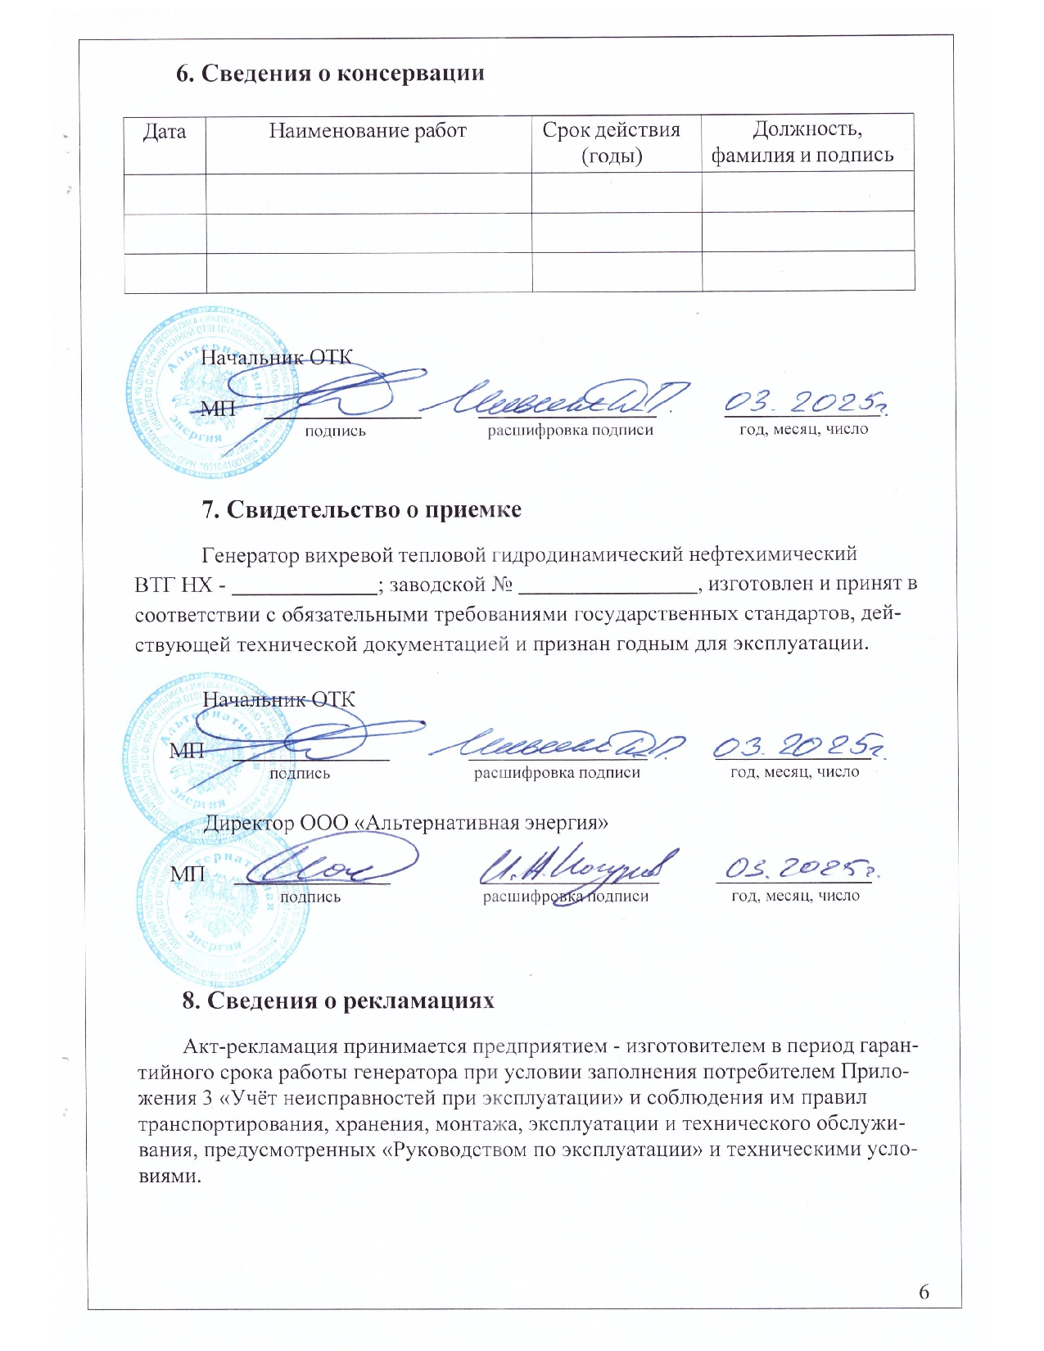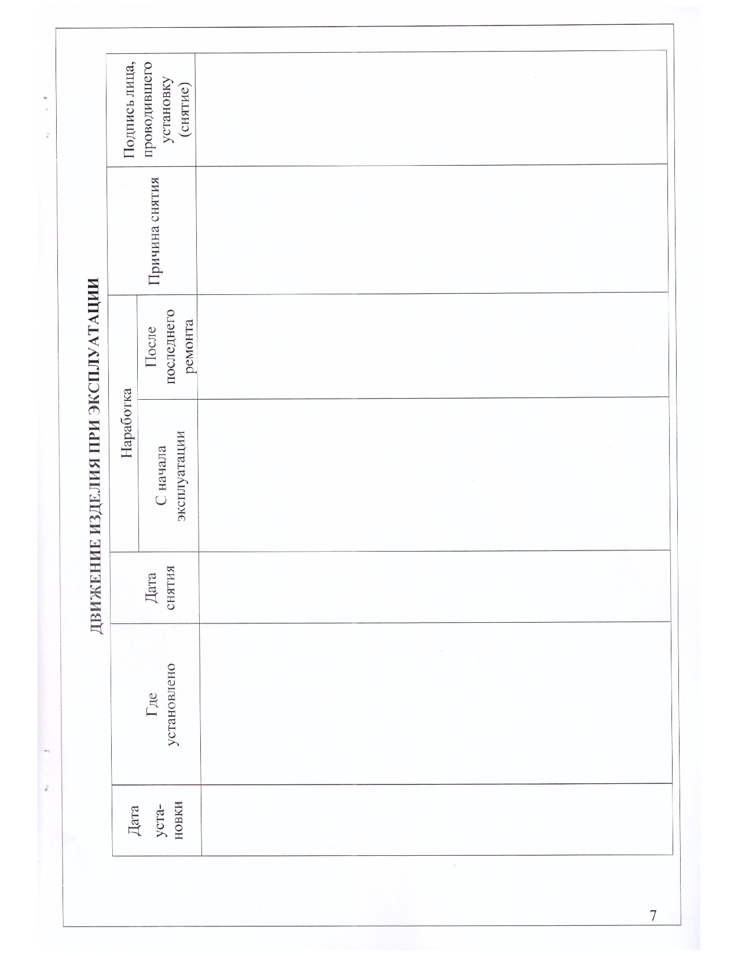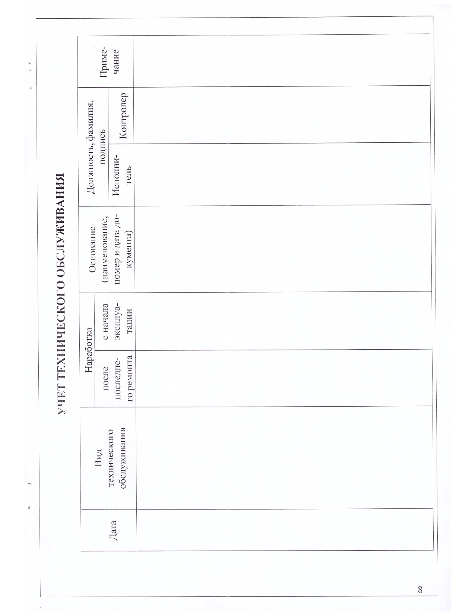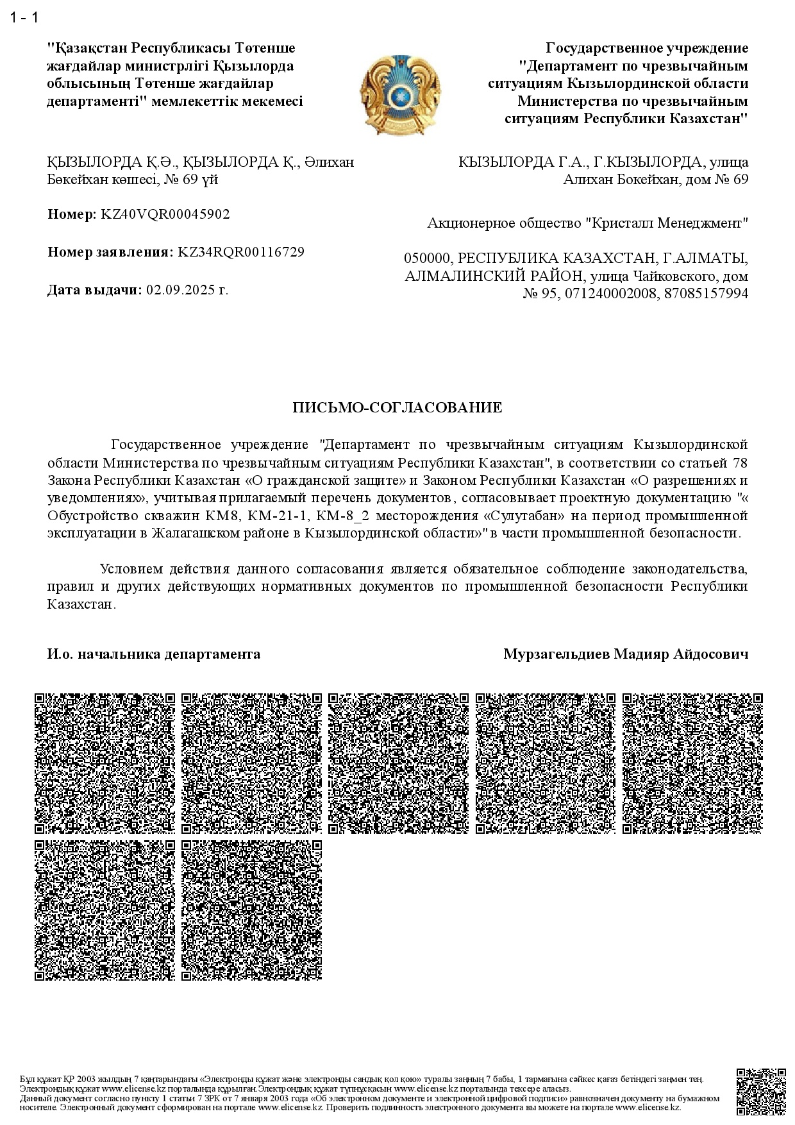

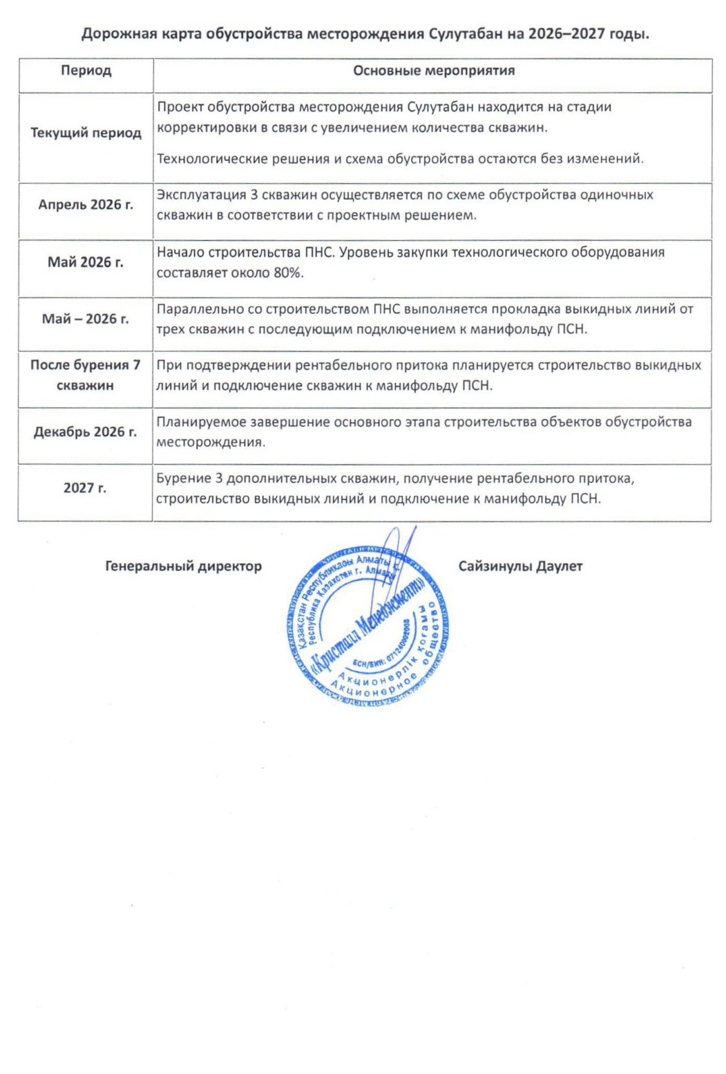

ПРИЛОЖЕНИЕ В
Расчет объемов сжигания сырого газа.

1 Обоснование нормативов и объемов технологически неизбежного сжигания сырого газа, V_{v}, м³ на 2027 год
Согласно п.16 главы 5 данной Методики объем технологически неизбежного сжигания определяется по формуле:

V_{v}=V₆+V₇+V₈+ V₉ (1)
V_{v}- норматив и объем технологически неизбежного сжигания сырого газа, м³;
V₆- норматив и объем сжигания сырого газа при проведении пусконаладочных работ технологического оборудования, определяется на основе технических характеристик, паспортов, проектной документации технологического оборудования и план-графика пусконаладочных работ, м³;
V₇- норматив и объем сжигания сырого газа при эксплуатации технологического оборудования, определяется технической документацией по режиму эксплуатации, техническими характеристиками, паспортами и проектной документацией технологического оборудования, м³;
V₈- норматив и объем сжигания сырого газа при техническом обслуживании и ремонтных работах технологического оборудования определяется технической документацией по эксплуатации технологического оборудования и план-графиками технического обслуживания, планово-предупредительного, текущего, восстановительного (среднего) и капитального ремонтов, м³;
V₉ – норматив и объем сжигания сырого газа при технологических сбоях, отказах и отклонениях в работе технологического оборудования, м³.

2 Объем технологически неизбежного сжигания сырого газа при проведении пусконаладочных работ технологического оборудования, V₆, м³
При расчете V₆ – объемов неизбежного сжигания газа при пуско-наладочных работах технологического оборудования объемы определятся в соответствии с паспортными, техническими характеристиками оборудования.
При проведении пусконаладочных работ нового оборудования и систем (установок) процедурой проведения пуско-наладочных работ предусмотрена продувка газом систем со сбросом на факел со сжиганием всех видов газов по следующим причинам:
• для вытеснения кислорода воздуха перед приемом углеводородного сырья на установку во избежание образования взрывоопасных концентраций;
• для проведения проверки систем на утечки;
• для поддержания рабочего давления при проведении пуско-наладочных работ и пуску.

Объем сжигания газа при подключении печей подогрева нефти, по категории можно отнести как сжигание газа при пуско-наладке оборудования, т. е. (V₆).
На 2027 год объем сжигания сырого газа при пусконаладочных работах составит:

2027 год | V₆ = 0 млн. м³;

3 Объем технологически неизбежного сжигания сырого газа при эксплуатации технологического оборудования, V₇, м³
Объем сжигания сырого газа при эксплуатации технологического оборудования определяется технологическими регламентами установок, рекомендациями поставщиков-изготовителей оборудования, а также, паспортными характеристиками оборудования.
На месторождении Сулутабан сжигание попутного сырого газа при эксплуатации технологического оборудования определено сжиганием на дежурных горелках факельных установок на производственном объекте.
Для обеспечения надежности производства, в соответствии с ВНТП 3-85 «Ведомственные нормы технологического проектирования» на объектах подготовки нефти и газа предусматриваются факельные системы, оборудованные дежурными горелками. Установленные факела используются при аварийном сжигании газа и для сжигания сырого газа при проведении ремонтных работ технологического оборудования.
В связи с незначительными объемами добычи попутного газа, сжигание на факеле не предусмотрено

2027 год | V₇ = 0 млн. м³;

4 Объем технологически неизбежного сжигания сырого газа при техническом обслуживании и ремонтных работах технологического оборудования, V₈, м³
Объем сжигаемого газа при техническом обслуживании и ремонтных работах технологического оборудования будет V₈ рассчитывается на основе технической документации на оборудование, учитывая запланированные ремонтные работы на капремонт, техобслуживание и проведение технических инспекций, согласно требованиям нормативных документов РК.
Данный объем включает объемы сжигаемого газа в результате выполнения мероприятий при остановке оборудования и подготовке его к ремонту и техобслуживанию: проводится опорожнение оборудования и продувочные работы, с последующим сжиганием этих газов на факельной установке.
В АО «Кристалл Менеджмент» не планируются ежегодные плановые остановки на техническое обслуживание, текущий ремонт и техническое освидетельствование сосудов работающих под давлением, так как оборудование будет поставляться новое.
- 2027 год V₈ = 0 м³;
5 Общий объем технологически неизбежного сжигания сырого газа на 2027 год

Таблица 5.1 – Объем технологически неизбежного сжигания сырого газа Vv
Период | Наименование | Категория по «Методике…» | Объем технологически неизбежного сжигания газа,  Vv,  млн. м³
2027 | Сжигание при подключении скважин или ПНР | V₆ | 0
2027 | Сжигание газа на дежурных горелках и при постоянной продувке факельного коллектора | V₇ | 0
2027 | Объем сжигаемого газа при ППР | V₈ | 0
2027 | Сжигание при технологических сбоях | V₉ | 0
2027 | ИТОГО: | Vv | 0

